МІНІСТЕРСТВО ОСВІТИ І НАУКИ УКРАЇНИ

СХІДНОУКРАЇНСЬКИЙ НАЦІОНАЛЬНИЙ УНІВЕРСИТЕТ
ІМЕНІ ВОЛОДИМИРА ДАЛЯ

Факультет гуманітарних наук, психології та педагогіки
кафедра практичної психології та соціальної роботи

Потоцька А.Ю.

Випускна кваліфікаційна робота бакалавра

Гендерні особливості соціальної роботи
з молоддю

Сєвєродонецьк

2021
СХІДНОУКРАЇНСЬКИЙ НАЦІОНАЛЬНИЙ УНІВЕРСИТЕТ
ІМЕНІ ВОЛОДИМИРА ДАЛЯ

Факультет гуманітрних наук, психології та педагогіки
(повне найменування інституту, факультету)

Кафедра практичної психології та соціальної роботи
(повна назва кафедри)

ПОЯСНЮВАЛЬНА ЗАПИСКА

до випускної кваліфікаційної роботи бакалавра
освітньо-кваліфікаційного рівня ____бакалавр________________
(бакалавр, магістр)
напряму підготовки ___231 – Соціальна робота ___________
(шифр і назва напряму підготовки)

на тему: «Гендерні особливості соціальної роботи з молоддю»

Виконала: студентка групи СР-17д Потоцька А.Ю.

Керівник: д. психол. н., проф. Тоба М.В.

Завідувач кафедри практичної
психології та соціальної роботи
д. психол. н., проф. Завацька Н.Є.

Рецензент: д. психол. н., проф. Пілецька Л.С.

Сєвєродонецьк – 2021

СХІДНОУКРАЇНСЬКИЙ НАЦІОНАЛЬНИЙ УНІВЕРСИТЕТ
ІМЕНІ ВОЛОДИМИРА ДАЛЯ

Факультет гуманітарних наук, психології та педагогіки
(повне найменування інституту, факультету)

Кафедра практичної психології та соціальної роботи
(повна назва кафедри)

освітньо-кваліфікаційного рівня ____бакалавр________________
(бакалавр, магістр)
напряму підготовки ___231 – Соціальна робота ___________
(шифр і назва напряму підготовки)

ЗАТВЕРДЖУЮ

Завідувач кафедри
практичної психології
та соціальної роботи
проф. Завацька Н.Є.
_________________________
“26” березня 2021_року

З А В Д А Н Н Я

НА ВИПУСКНУ КВАЛІФІКАЦІЙНУ РОБОТУ БАКАЛАВРА
Потоцької Анастасії Юріївни

Тема роботи: «Гендерні особливості соціальної роботи з молоддю»

Керівник роботи Тоба М.В., д. психол. н., проф.
( прізвище, ім’я, по батькові, науковий ступінь, вчене звання)
затверджені наказом вищого навчального закладу від “26” березня 2021 р. № 58/15.17
2. Строк подання студентом роботи___10.06.2021 р.
3. Вихідні дані до роботи: обсяг роботи – 81 сторінок (1,5 інтервал, 14 шрифт з дотриманням відповідного формату), список використаної літератури – 47 дж.
4. Зміст розрахунково-пояснювальної записки: проаналізувати наукові джерела з вивчення гендерних особливостей соціальної роботи з молоддю; підібрати діагностичний інструментарій згідно вивчення гендерних особливостей соціальної роботи з молоддю; на основі проведеного констатувального експерименту розробити практичні рекомендації щодо гендерних особливостей соціальної роботи з молоддю.
5. Перелік графічного матеріалу (з точним зазначенням обов’язкових креслеників): табл. – 4, рис. – 4, додатків – 5.

6. Консультанти розділів роботи:
Розділ | Прізвище, ініціали та посада  консультанта | Підпис, дата
 |  | Завдання  видав | Завдання  прийняв
1. | Тоба М.В. – д.психол.н., проф. | 26.03.2021 р. | 26.03.2021 р.
2. | Тоба М.В. – д.психол.н., проф. | 26.03.2021 р. | 26.03.2021 р.

7. Дата видачі завдання 26.03.2021 р.

КАЛЕНДАРНИЙ ПЛАН

№  з/п | Назва етапів | Строк виконання етапів | Примітка
1 | Визначення проблеми дослідження та розроблення плану випускної кваліфікаційної роботи бакалавра | 03.2021 р. | 03.2020 р.
2 | Аналіз літератури за проблемою. Робота над теоретичною частиною дослідження | 03.2021 р. | 03.2020 р.
3 | Розробка діагностичного інструментарію та проведення констатувального експерименту | 04.2021 р. | 04.2020 р.
4 | Узагальнення результатів констатувального експерименту | 04.2021 р. | 04.2020 р.
5 | Розробка рекомендацій щодо гендерних особливостей соціальної роботи з молоддю | 05.2021 р. | 05.2020 р.
6 | Підготовка випускної кваліфікаційної роботи бакалавра до захисту та її захист | 06.2021 р. | 06.2020 р.

Студентка Потоцька А.Ю.

Керівник роботи проф. Тоба М.В.

РЕФЕРАТ

Текст - 81 с., табл. – 4, рис. – 4, джерел – 47, додатків – 5

В роботі розкрито теоретико-методологічні засади вивчення гендерних особливостей соціальної роботи з молоддю.
Проведено констатувальний експеримент з метою вивчення гендерних особливостей соціальної роботи з молоддю.
Розроблено практичні рекомендації щодо гендерних особливостей соціальної роботи з молоддю.

Ключові слова: МОЛОдь, гендерні особливості, соціальна робота, соціальна допомога, соціальний працівник, технології соціальної роботи з молоддю, напрямки соціальної роботи з молоддю, ПРОФЕСІЙНА ДІЯЛЬНІСТЬ, сучасний соціум.

ЗМІСТ
ВСТУП………………………………………………………………………………..7
РОЗДІЛ 1. Гендерна складова фрустраційної толерантності у молоді ЯК ОБ’ЄКТ НАУКОВОГО ДОСЛІДЖЕННЯ…………...…..………..10
1.1 Фрустрація, толерантність та фрустраційна толерантність: значення та взаємозв’язок понять ………...………………………………………………….....10
1.2 Фрустраційна толерантність в структурі особистісних характеристик молоді……………………………………………………………………………….17
1.3 Обґрунтування програми формування фрустраційної толерантності у молоді……………………………………………………………………………….24
РОЗДІЛ 2. ЕМПІРИЧНЕ ДОСЛІДЖЕННЯ ГЕНДЕРНИХ ОСОБЛИВОСТЕЙ соціальної роботи з молоддю ………………………………………….30
2.1 Програма емпіричного дослідження та обґрунтування діагностики основних показників гендерних особливостей у молоді...…………………..…………..….30
2.2 Обґрунтування результатів дослідження гендерних особливостей фрустраційної толерантності у молоді……………………………………………33
2.3 Тренінгова програма формування фрустраційної толерантності у молоді в діяльності соціальних працівників………………………………………………..39
ВИСНОВКИ...………………………………………………………………………53
СПИСОК ВИКОРИСТАНИХ ДЖЕРЕЛ………...………………………………..55
ДОДАТКИ…………………………………………………………………………..60

ВСТУП

Актуальність дослідження. Вміння протистояти ситуаціям із зовнішніми та внутрішніми перешкодами на шляху досягнення мети є надзвичайно значущим для особистості, особливо коли ми говоримо про нестабільне середовище чи складні життєві обставини. Ці вміння не є вродженими, вони напрацьовуються людиною в процесі розвитку. А знання механізмів, способів та прийомів такого напрацювання є важливою основою цього процесу. Як свідчить аналіз наукових джерел, цій проблемі на сьогодні приділяється недостатньо уваги в науці. Йдеться про те, що у вітчизняній психології проведена недостатня кількість теоретичних досліджень, які б давали відповіді на питання про критерії фрустраційної толерантності, її структуру та механізми розвитку на різних вікових етапах. Не применшуючи значення інших вікових періодів, зазначимо, що юнацький вік є особливим на шляху творення особистості. Поряд з новими можливостями, які відкриваються юнаку, з’являються і нові виклики та проблеми, які треба вміти сприймати адекватно та вирішувати конструктивно. Саме тому проблема здатності юнаків та юнок проявляти фрустраційну толерантність є, на нашу думку, актуальною, адже від її вирішення значною мірою залежатиме якість міжособистісних та ділових стосунків молодої людини.
Теоретичне осмислення предмету нашого дослідження вивело нас на розуміння необхідності чіткого виокремлення тих психологічних чинників, під впливом яких відбувається формування фрустраційної толерантності в юності. Цікаво і важливо для нас було також дослідити, чи впливає гендерний аспект на цей процес. Згідно з прийнятими в гендерній психології уявленнями про психологічні відмінності статей можна припустити, що у юнок загальний рівень толерантності вищий, ніж у юнаків. Проте відкритим залишається питання саме про фрустраційну толерантність, адже, як відомо, юнки більш емоційно вразливі, ніж юнаки. Це означає, що у юнаків з їхньою зовнішньою активністю та прагненням до незалежності потреба у розвитку фрустраційної толерантності виникає та задовольняється швидше, ніж у юнок, яким доводиться ще “відволікатися” на подолання негативних наслідків емоційного реагування на різного роду проблеми і перешкоди на своєму життєвому шляху тощо.
Отримані результати дослідження дають змогу поглибити загальні уявлення про фрустраційну толерантність як інтегральну характеристику особистості, про її гендерні відмінності та про специфічні прояви цих аспектів в юнацькому віці. Здатність розвивати фрустраційну толерантність є однією з важливих здатностей для юнаків та юнок, від якої буде залежати якість їх майбутнього життя. Адже це одна з тих здатностей, яка дозволяє людині розвиватись, самореалізовуватись та досягати самоактуалізації, не зважаючи на перешкоди. Юнаки та юнки із сформованою фрустраційною толерантністю зможуть ефективно будувати свою сім’ю, бути успішними в обраній сфері професійної діяльності, зберігаючи таким чином свою функціональність та дієздатність навіть у найбільш складних життєвих ситуаціях. Фрустраційно толерантна людина незалежно від статі має значний потенціал життєстійкості та стресостійкості, що дозволяє їй зберігати своє психічне здоров’я та психологічне благополуччя, а отже бути успішною у житті в широкому розумінні значення цього слова.
Об’єкт дослідження: соціальна робота з молоддю.
Предмет дослідження: гендерні особливості соціальної роботи з молоддю.
Мета дослідження: виявити гендерні особливості соціальної роботи з молоддю.
Відповідно до мети та предмету дослідження визначено такі завдання дослідження:
1. Здійснити теоретико-методологічний аналіз проблеми гендерної складової фрустраційної толерантності молоді як обʼєкту наукового дослідження.
2. Виокремити показники фрустраційної толерантності в структурі особистісних характеристик молоді.
3. Емпірично дослідити гендерні особливості соціальної роботи з молоддю.
4. Розробити тренінгову програму для соціальних працівників, спрямовану на формування та розвиток фрустраційної толерантності у молоді.
Методи дослідження: для розв’язання поставлених завдань було використано комплекс теоретичних (аналіз науково-теоретичних джерел, систематизація, класифікація та узагальнення інформації), емпіричних методів (психодіагностичні методики: «Тест фрустраційних реакцій» С. Розенцвейга, «Маскулінність-фемінність» С. Бем, експрес-опитувальник «Індекс толерантності» Г. Солдатова, Л. Шайгерова, О. Кравцова, О. Хухлаєва, Опитувальник «Вольової регуляції особистості» Г. Міхальченко, М. Гуткіна).

РОЗДІЛ 1
гендерна складова Фрустраційної толерантності як об’єкт наукового дослідження

1.1 Фрустрація, толерантність та фрустраційна толерантність: значення та взаємозв’язок понять
Задля розкриття поняття «фрустраційна толерантність» для початку розкриємо значення таких феноменів як «фрустрація» та «толерантність».
Поняття «фрустрація» з латинської означає – обман, невдача. Психологічний словник трактує фрустрацію як психічний стан, який спровокований невдачею у задоволенні потреб чи бажань і супроводжується різного типу негативними переживаннями [7, с. 580].
Окрім цього, існує безліч трактувань цього поняття. Зокрема, Дж. Браун, Л. Берковиц, С. Розенцвейг трактують фрустрацію як процес, який відбувається в організмі у результаті дії фрустратора. С. Уотерхауз і С. Чайльд відносять фрустрацію лише до самого факту перешкоди. Значна кількість авторів визначають фрустрацію як реакцію на подразник, яка проявляється у формі блокування діяльності суб’єкта у зв’язку із певною ситуацією (Дж. Доллард, Р. Баркер, Т. Дембо). Деякі дослідники, зокрема, В. Семиченко, Г. Заремба, Л. Мітіна, М. Левітов, Т. Яценко трактують фрустрацію як психологічну проблему особи.
Існують такі підходи до трактування поняття «фрустрація»: персоніфікований, біхевіористичний, феноменологічний та детермінантно-особистісний, діяльнісний.
Перший підхід розглядає фрустрацію як стан, який є негативно забарвленим, що виникає при неможливості задоволення потреб людини. Цей стан знижує ефективність діяльності, адже його характеристиками є тривога, розчарування, відчай. У межах персоніфікованого підходу працювали такі вчені як В. Белов, В. Василюк, В. Роменець, Г. Абрамова, І. Маноха, Л. Гримак, Н. Левітов, Н. Логінова, Н. Малиніна, Ю. Парфенов [10].
В. Василюк розглядає фрустрацію як вид кризових станів - «ситуації неможливості», ознаками яких є: сильна мотивація спрямована на досягнення поставленої цілі; перешкоди (бар’єри), які стоять на шляху до мети [6, с. 189]
Фрустрацію як складний емоційно-мотиваційний стан, який виникає при порушенні організації свідомості, спілкування, діяльності визначали В. Белов, Н. Малиніна, Ю. Парфенов. На їхню думку, фрустрація виникає у результаті блокування досягнення провідного мотиву нездоланними чинниками, коли перевищується «поріг терпимості» (толерантності) [1, с. 30].
Я. Браун та Д. Фарбер (біхевіористичний підхід) трактують фрустрацію як результат певних умов, під впливом яких реакція, що очікується гальмується чи попереджається. Н. Левітов стверджував, що розглянутий підхід спрощує явище фрустрації та розглядав її як психологічну стійкість до життєвих труднощів; як стан, який проявляється в особливостях поведінки, які є результатом дії об’єктивно чи суб’єктивно нездоланних труднощів на шляху до досягнення цілі чи вирішення поставлених задач [21, с. 57].
Феноменологічний підхід трактує фрустрацію як психологічне явище, що виступає внутрішнім станом фрустрованості та сприймається особистістю як непереборні відчуття. Так фрустрацію розглядали Дж. Браун, Дж. Доллард, Л. Берковиц, Л. Дуб, М. Вовк, С. Розенцвейг [10].
М. Вовк зазначала, що фрустраційні ситуації виникають у результаті появи неподоланних перешкод на шляху до досягнення певної життєвої цілі, тому фрустрація розглядається, авторкою, як допоміжне явище при адаптації організму до середовища, що його оточує [9, с. 11].
Д. Долларда, Е. Фромм трактують фрустрацію як «відмову» від бажання та відповідно припинення розпочатої раніше цілеспрямованої діяльності. Зокрема, Е. Фромм розглядає фрустрацію у позитивному ключі, адже вважає, що кожна важлива річ у житті не може досягнутися без фрустрації. І тільки за допомогою цього стану особистість має можливість удосконалюватися, досягати високих цілей [38, с. 350].
С. Розенцвейг розглядає фрустрацію як явище в організмі особи та яке виникає через проблеми з адаптацією до зовнішнього середовища. Виділяє такі реакції на фрустрацію: екстрапунітивна, інтропунітивна, імпунітивна, та типи реакції на фрустрацію: перешкода, самозахист, задоволення потреб [4, с. 179].
Фрустрацію як чинник що привів до краху сподівань, які особистість покладала на досягнення мети розглядають вчені детермінантно особистісного підходу( Г. Зіммель, Д. Майерс, М. Дойч, Н. Тимашев) [10].
У діяльнісному підхід фрустрацію трактують як подію, яка проявляється у характерних переживаннях, поведінці особистості та виникає через об'єктивно непереборні труднощі на шляху до досягнення цілі. У цьому напрямку працювали Е. Лінчевський, К. Фрамбалл, Л. Донська, Л. Кандибович, М. Дьяченко, М. Епплі, Н. Наєнко, Р. Стагнер [10].
У своїй роботі ми будемо опиратися на вчення С. Розенцвейга, адже також вважаємо що фрустрація – це психологічне явище, яке виступає внутрішнім станом фрустрованості, приймається особистістю як непереборні відчуття та дає можливість особистості формувати фрустраційну толерантність.
Розглянемо детальніше поняття «толерантність». З точки зору психології, толерантність – це зниження чутливості до фактів взаємодії, що залежить від особливостей темпераменту особи, механізмів захисту, що означає вміння проявляти великодушність стосовно іншої людини (В. Ложкін, В.Юрчук, Г. Почепцов, Л. Виготський, О. Леонтьєв та інші).
Найсприятливішим віковим етапом для формування толерантності, на думку науковців, є підлітковий вік, проте, на думку В. Паніної, особливості юнацького вікового періоду дають також значущі можливості для розвитку толерантності. [28, с. 98]. Ми також підтримуємо позицію В. Паніної, адже саме у юнацькому віці остаточно формуються основні особливості особистості та властивості характеру (зокрема рефлексія) [41, с. 344].
Виділяють такі структурні компоненти толерантності:
- мотиваційно-ціннісний (проявляється в терпимості як загальнолюдській цінності, основою якої є філософсько-етична та релігійна концепції (смисли добра, співробітництва, смиренності);
- когнітивний (вміння особистості аналізувати, порівнювати, узагальнювати ситуації та на основі цього діяти толерантно щодо оточуючих);
- емоційно-вольовий (вміння, за допомогою сили волі, переборювати дратівливість та проявляти саморегуляцію, самоконтроль, самовладання під час стресових ситуацій та натомість проявляти емпатійність, милосердя та повагу до оточуючих);
- конативний (поведінка особи та її система знань, навичок та норм визначають тип соціальної взаємодії);
- рефлексивний (вміння переусвідомлювати, аналізувати власні неадекватні установки, ставлення та перетворювати їх на соціально унормовану толерантну поведінку).
Отже, толерантність це інтегральна характеристика людини, яка проявляється у вмінні особистості зберігати самоконтроль у будь-якій ситуації та при цьому проявляти людяність, емпатійність та взаємоповагу. На нашу думку, саме толерантність забезпечує стабільність в різного типу фрустраційних та стресових ситуаціях.
Також розглянемо поняття «фрустрованість» - це особистісна якість, що виникає у результаті негативних обставин життя. Фрустрованість виступає схильністю особи до фрустрації, ступенем підвищеної чутливості до впливу травмуючих чинників. На відміну від фрустрованості, фрустраційна толерантність, обумовлює стійкість до несприятливих чинників [10], у цій ситуації, фрустратор не викликає фрустрації. Фрустраційна толерантність являє собою витривалість, терпеливість, відсутність складних емоційних переживань. В її основі лежить здатність особистості адекватно оцінювати фрустраційну ситуацію та передбачати шляхи виходу з неї [13, с. 415].
Н. Левітов та Л. Мітіна розглядають феномен «фрустраційна толерантність» як стримування небажаних імпульсів, ступінь напруження, зусилля, перевищення якого провокує якісно нові впливи на поведінку особи (Н.Д. Левітов, Л.М. Мітіна) [29, с 14].
Зокрема, Л. Мітіна [45, с. 153] розглядає фрустраційну толерантність як важливу професійну якість особистості, як здатність індивіда протистояти сильним емоційним впливам, що викликають підвищену психічну напруженість [23, с. 12].
Н. Левітов, в свою чергу, розглядає фрустраційну толерантність як індивідуальну властивість, яка проявляється у здатності індивіда до саморегуляції та самоконтролю при впливі фрустраційних чинників, та проявляється у таких формах:
1) розсудливість, спокій та вміння використати ситуацію, що склалася для навчання, щоб в майбутньому у схожих ситуаціях знати як діяти;
2) напруження, прикладання зусиль для приборкання імпульсивних, небажаних реакцій та спрямування необхідних реакцій для подолання фрустраційної ситуації;
3) спеціальна байдужість, коли відбувається переоцінка значимості фрустраційної потреби та фрустратора [21, с. 38].
Як бачимо із перелічених форм, Н. Левітов вважав, що фрустраційна толерантність проявляється і в спокійному стані і у стані напруження, коли стримують імпульсивні реакції, у тому числі злість, агресія та смуток.
Фрустраційну толерантність трактують і як здатність особи до неагресивної поведінки до іншої людини, на основі відкритості, щирості, прийняття незалежності думок та дій. Такої точки зору дотримуються В. Куніцина, О. Асмолов, О. Клепцова, Т. Скрипкіна. І. Гріншпун вважає, що первинною у такому підході є готовність до співпраці [29, с. 19].
Фрустраційну толерантність як поєднання нервово-психічного та соціально-психологічного рівнів розглядають І. Ламаш, Т. Селюкова. Нервово-психологічний рівень розглядається як витривалість та протистоянні особи до «шкідливих» впливів [20, с. 156]. Соціально-психологічний рівень дозволяє людині усвідомлювати негативний вплив та спрямовувати себе на вирішення ситуацій, що склалися і при цьому діяти оптимістично, що дасть можливість особі зберігати психічну рівновагу [40, с. 147].
Фрустраційна толерантність як індивідуально-психологічна якість людини, що виступає обов’язковою складовою психіки для повноцінного функціонування (у ситуаціях коли виникають об’єктивно нездоланні бар’єри) трактується у працях таких вчених: Б. Юрченка, В. Ротенберга, В. Ганзена, В. Д’яченка, В. Пономаренка, Г. Крістала [40, с. 145].
А. Гусєв вважає, що фрустраційна толерантність є інтегральною характеристикою, яка проявляється в емоційній, поведінковій і когнітивній сферах особистості. Також вчений виділяє такі її властивості: вміння приймати та аналізувати конфліктну (фрустраційну) ситуацію; готовність та вміння пристосовуватися до невизначених ситуацій; витримувати напруження, яке виникло під час фруструючої ситуації [1, с.31].
І. Аршава, Т. Кириленко ототожнють поняття «фрустраційна толерантність» та «емоційна стійкість» та вважають, що ці поняття в структурі особистості виконують функцію оптимізації діяльності та збереження фізичного, психічного здоров’я.
П. Зільберман також визначав фрустраційну толерантність як емоційну стійкість, яка виступає інтегративною властивістю особистості та поєднує в собі емоційні, інтелектуальні, вольові, мотиваційні складові психічної діяльності особистості та призводить до досягнення мети у складних емотивних ситуаціях [11].
Американські дослідники (В. Мішель, В. Еббесен, А. Цейс) у процесі наукових досліджень виявили, що поняття «фрустраційна толерантність» пов’язане з усвідомленою затримкою втілення в реальність певної потреби заради реалізації вищої поставленої цілі. Автори переконані, для того, щоб досягти вищої цілі у майбутньому, потрібно за допомогою сили волі та самоконтролю стримувати задоволення потреб на сьогоднішній день [46, с. 257]
С. Розенцвейг трактував фрустраційну толерантність як вміння суб’єкта відкласти на деякий час задоволення наявної потреби. Низький рівень цього поняття пов'язаний з слабким его і відсутністю его-захисних реакцій.
Розглянемо думки українських дослідників щодо поняття «фрустраційна толерантність».
В. Турбан вважає, що розвиток фрустраційної толерантності, ставлення до фруструючої ситуації та поведінка під час неї базується на культурно-моральних нормах. Тому поведінка особистості під час фруструючої ситуації залежить від культурних норм визначених соціумом в якому вона перебуває [35, с. 164].
Т. Титаренко вважає, що фрустрацій не буває, а є внутрішньо особистісні конфлікти, які переростають у кризу. Проте дослідниця розглядає таке поняття як «фрустраційна інтолерантність», яка виникає при зростанні напруження, яке перевищує особистісний рівень толерантності до фрустрації, у цьому випадку втрачається психологічна рівновага. Т. Титаренко вважає, що знецінення значущості наявного життєвого ставлення та змінення його на іншу життєву позицію може призвести до оволодіння стресовими ситуаціями [34, с. 212].
І. Остополець визначав фрустраційну толерантність як ступень реагування на несприятливі ситуації, тоді як фрустрованість - наявність травми, що виникла внаслідок невдач, що супроводжується дією несприятливих зовнішніх чинників [26, с. 14].
Ю. Попик розглядав фрустраційну толерантність як психологічну стійкість до фрустраторів, яка ґрунтується на вмінні особистості адекватно оцінювати фруструючу ситуацію та прогнозувати способи її подолання, що базується на вченнях С. Гурьєва, Л. Меншикова [29, с. 16].
Н. Чижиченко розглядає фрустраційну толерантність як особистісне утворення, що викликає стійкість до фрустраторів і дає змогу протидіяти цим факторам зі збереженням психічної адаптації. Особа, якій притаманна ця якість вміє адекватно оцінювати фруструючі ситуації, які виникли, а також складати план дій виходу з них [40, с. 148].
Л. Заграй розглядає фрустраціну толерантність як психологічну стійкість індивіда до негативного впливу фруструючих ситуацій. Та вважає, що важливим чинником формування цього явища є здатність особи до інтерпретації та оцінки ситуації [14, с. 100].
Отже, у процесі теоретико-методологічного аналізу, ми дійшли висновку, що будемо опиратися на феноменологічний підхід до визначення поняття «фрустрація», адже вважаємо що це психологічне явище, яке виступає внутрішнім станом фрустрованості, приймається особистістю як непереборні відчуття та дає можливість особистості формувати фрустраційну толерантність.
Толерантність, у своїй роботі ми визначаємо як інтегральну характеристику людини, яка проявляється у вмінні особистості зберігати самоконтроль у будь-якій ситуації та при цьому проявляти людяність, емпатійність та взаємоповагу.
Поняття «фрустраційна толерантність», у нашому дослідженні – це інтегральна характеристика особистості, яка проявляється у здатності індивіда протистояти фруструючим ситуаціям, при цьому зберігати психологічну стійкість, самоконтроль, адекватно оцінювати, інтерпретувати ситуацію, що виникла, прогнозувати способи її подолання.

1.2 Фрустраційна толерантність в структурі особистісних характеристик молоді
Рівень розвитку фрустраційної толерантності відрізняється на кожному етапі вікового розвитку. Для того, щоб зрозуміти, яке місце займає фрустраційна толерантність у структурі особистісних характеристик юнаків, детальніше розглянемо даний віковий період.
Юність – це психологічний вік, який є переходом до самостійності, а також виступає періодом самовизначення, у процесі якого формується світогляд, самосвідомість, ідейна та громадянська зрілість. Л. Божович дає таке визначення юнацького віку: «це сукупність індивідуальних процесів, пов’язаних із переживанням соматичних змін, з необхідністю адаптації до них, оволодіння ними, а також із соціальними реакціями на них» [3, с. 24]. Вчені виокремлюють ранню юність (старший шкільний вік; від 15 до 17 років) та пізню юність (студентський вік; від 17 до 21 року).
Рання юність характеризується нерівномірним розвитком на міжіндивідуальному та внутрішньоіндивідуальному рівнях [27, с. 264].
Зосередимо більшу увагу на розгляд пізньої юності, адже саме дану вікому категорію ми будемо досліджувати в емпіричній частині нашої роботи.
Пізня юність є стадією завершення статевого та фізичного дозрівання, становлення особистості, самовизначення (як особистісного так і професійного). На цьому віковому періоді досягається соціальна зрілість, відбувається переструктурування психічних функцій. Також у зв’язку із входженням юнака у нові соціальні ролі змінюється і структура його особистості.
Юнацький вік, як і кожен період розвитку людини включає такі характеристики: провідний вид діяльності, соціальна ситуація розвитку, психічні новоутворення, сфера спілкування.
Провідною діяльністю юнаків є учбово-професійна, адже саме у цьому віці соціальні мотиви спонукають особистість до учбової діяльності, яка спрямована на здобуття бажаної професії (Л. Пряжніков, Е. Клімов) [16, с. 56].
Соціальна ситуація розвитку юнака включає: визначення свого місця у суспільстві; вибір життєвого шляху (ВНЗ, професії), визначення свого місця у житті; збільшення кількості соціальних ролей, контактів, інтересів; зміна соціального статусу; життєве самовизначення [25, с. 338].
Основні новоутворення юнацького віку: розвиток рефлексії, самосвідомості, усвідомлення власного «Я», своєї індивідуальності, усвідомлена побудова власного життя та створення життєвих планів, готовність до самовизначення у професійній діяльності, формування світогляду, входження у різні соціальні сфери життя. Також особливостями цього віку є спрямованість юнака до нових ідей, до пошуку сенсу життя, особистісне та професійне самовизначення [25, с. 339].
Спілкування в юнацькому віці базується на міжособистісній комунікації, яка потребує відвертості, взаєморозуміння; на ставленні до іншого, як до самого себе; в комунікації відкривається індивідуальність юнаків. Спілкування впливає на розвиток соціального потенціалу юнаків, забезпечує самоприйняття та самоповагу. Воно сприяє знаходженню однодумців, супутників життя, адже у цьому віковому періоді є потреба у співпраці, взаємодії з оточуючими людьми [25, с. 340].
Особливості інтелектуального розвитку в юності: потреба систематизувати, узагальнювати знання про власне «Я» (розгляд власного характеру, дій, почуттів, вчинків), активізується процес самовиховання та схильність до самоаналізу. В юнацькому віці підвищується об’єм пам’яті, концентрація уваги, формується абстрактно-логічне мислення, активізується мимовільне запам’ятовування. Проте, П. Якобсон вказує, що попри те, що в юнаків мислення стає системнішим та критичнішим, когнітивні процеси однаково залежать від емоцій, адже для юнацького віку характерна емоційна збудливість (різкі зміни настрою тривожність та інше). Проте у періоді з раннього юнацького віку до пізнього відбувається значне покращення емоційного стану [8, с. 150].
Кожен психолог, який займався дослідженням юнацького вікового періоду виокремлював свої особливості цього віку. Розглянемо деякі з них.
Е. Еріксон та П. Блок вважають, що процеси індивідуалізації і сепарації значущі для цього вікового періоду. Адже вони допомагають юнаку отримати незалежність від батьків, адаптовуватися у різноманітних соціальних ситуаціях і, у результаті цього, здійснювати самостійно власний життєвий вибір та відповідати за нього. Також важливим елементом є вміння будувати нові форми міжособистісної взаємодії. [43, с. 14].
Г. Цукерман та І. Кон звертають увагу на те, що юнацький вік є етапом духовного життя особи, у процесі якого формується власний світогляд, унікальність та відбувається визначення самості. [18, с. 9]. А. Мудрик підтримував цю позицію, та звертав увагу на важливий процес становлення особистості: «пізнання світу та себе у ньому». Також писав, що юнаку характерними є потреби до самопізнання, визначення власної життєвої позиції, стилю життя та світогляду [24, с. 45].
В. Франкл, Е. Фромм у своїх працях пишуть про важливість розгляду екзистенційних питань у пізньому юнацькому періоді, таких як визначення сенсу життя, усвідомлення свого «Я», а також призначення людини на землі [39, с. 215].
Зокрема, В. Франкл зазначає, що при неможливості реалізувати перелічені потреби може виникнути екзистенцій на фрустрація, що призведе до втрати сенсу життя та внутрішньо особистісних конфліктів [37, с. 115].
Е. Еріксон звертає увагу на «кризу ідентичності» у юнацькому віці, яка виникає через наростанням вразливості особи одночасно з розвитком її потенціалу. Становлення ідентичності включає в себе самосприйняття, самооцінку та самопізнання. Можливі два виходи з кризи ідентичності за Е. Еріксоном:
1. Формування цілісної ідентичності, коли юнак визначає напрям свого життя, його цілі та зміст.
2. «Дифузія ідентичності» (рольове змішування). [43, с. 9].
Дж. Крогер розглядає ідентичність в юнацькому віці як входження юнака у дорослість та вміння адаптуватися до нового вікового періоду у процесі чого відбувається активізація прийняття рішень щодо своєї ідентичності [46, с. 176].
Деякі зарубіжні психологи розглядають ідентичність як адаптацію юнаків до соціуму. Вони вводять поняття «капітал ідентичності», що складається з двох видів особистісних ресурсів, які впливають на суспільство: видимих (членство в організаціях, академічна успішність та інше) і невидимих (когнітивні здібності, індивідуальні особливості). Адаптація ідентичності відбувається тільки у випадку поєднання видимого та невидимого капіталів [47, с.269].
Окрім формування власної ідентичності, у юнацькому віці виникає потреба формування «Я-концепції», що стає основою для самовизначення. І. Кон вважав, що в цьому процесі, основним надбанням для юнаків є відкриття власного внутрішнього світу та усвідомлення своєї унікальності [18, с. 14].
Варто також звернути увагу на особливості психологічного стану юнаків. Т. Титаренко довела, що у юнацькому віці проявляється найгостріша невпевненість у собі, найнижча задоволеність сенсом життя та переживання стану невизначеності [34, с. 67]. На думку Р. Бернса, всі перелічені вище проблеми включаючи внутрішні конфлікти та стреси, пов’язані з потребою руйнування емоційних зв’язків, які виникли ще у дитинстві [2, с. 371].
Отже, розглянувши особливості юнацького віку робимо припущення, що фрустраційна толерантність на даному відомому періоді тільки починає формуватися, адже юнак стикається із безліччю фруструючих ситуацій та тільки вчиться як на них реагувати. Для того, щоб детальніше дослідити особливості фрустраційної толерантності у юнацькому віці розглянемо думки дослідників, які працювали у цьому руслі.
Представники західної теорії раціонально-емотивної біхевіористичної терапії (А. Елліс, В. Драйден, В. Кнаус, Дж. Вайлд, Дж. Броді) розглядають собливості фрустраційної толерантності у юнацькому віці. Вони звертають увагу на індивідуальні особливості юнаків, які впливають на формування фрустраційної толерантності [45, с. 146].
В. Кнаус зазначає що існує значний взаємозв’язок самооцінки з фрустраційною толерантністю. Адже, при низькій самооцінці юнаку складно буде адекватно проаналізувати фруструючу ситуацію та знайти шляхи виходу з неї. І навпаки, юнаки з високою самооцінкою будуть краще вирішувати особистісні та соціальні проблеми. Саме тому потрібно враховувати самооцінку та особливості Я-образу при формуванні фрустраційної толерантності [6, с. 189].
Н. Божок звертала увагу на, що особливості адаптації юнаків, які взаємопов’язані з засвоєнням нових соціальних ролей, позитивною Я-концепцією, формуванням ідентичності також впливають на формування фрустраційної толерантності [6, с. 190].
М. Вовк проводила експериментальні дослідження для вивчення фрустраційної толерантності у юнацькому віці. У результаті нею було виявлено:
1. Взаємозв’язок фрустраційної толерантності з самовизначенням (коли особа визначилася з своїм майбутнім вона зможе за допомогою критичного мислення спрямувати фрустраційну ситуацію у конструктивне русло);
2. Взаємозв’язок між рівнем фрустрованості та соціально-демографічними показниками у юнацькому віці (юнаки, які проживають окремо від батьків та проявляють соціальну активність мають високий рівень фрустраційної толерантності та вправно поєднують навчання у ВНЗ та працевлаштування;
3. Закономірність: несформована фрустраційна толерантність ускладнює функціонування мислення, уваги, сприймання, пам’яті юнаків та підвищує рівень агресивності, самотності.
4. Реакції на фрустраційні ситуації: «фіксацію на перешкоді», «фіксацію на самозахисті»;
5. Закономірність: високий рівень фрустраційної толерантності відповідає самостійності при вирішенні фрустраційних ситуацій та відповідальності за прийняті рішення [9, с. 18].
Важливо звернути увагу на індивідуальні особливості юнака, які сприятиму формуванню фрустраційної толерантності (за Н. Божок): індивідуальні властивості мислення: вміння абстрактно мислити, висока самооцінка; високий рівень таких особистісних факторів як нонконформізм, дипломатичність, емоційна стійкість, відвертість [4, с. 179].
В. Хабайлюк вважала, що фрустраційна толерантність є особистісним утворенням юнацького віку та виступає здатністю юнака переживати певні протиріччя в особистих цінностях, ставитися до оточуючих осіб без напруження, без прояву негативних емоцій та вміння юнака позитивно оцінювати події з минулого.
Акцентуації характеру юнака можуть гальмувати процес розвитку фрустраційної толерантності. Доказом цього є дослідження Л. Кузнєцової, яка описувала взаємозв’язок фрустрації юнаків з акцентуаціями характеру. Вона вважає, що акцентуйовані риси є внутрішніми фрустраторами та викликають дисбаланс в мотиваційно-потребовій, емоційно-вольовій сферах та призводять до появи слабких місць в структурі характеру. Відповідно, вони блокують конструктивну діяльність особистості [19, с. 532].
На думку Н. Чижиченко, фрустраційна толерантність займає важливе місце у структурі особистісних характеристик юнака, адже спонукає до розвитку когнітивний потенціал тим, що ставить особистості за мету використання конструктивних стратегій поведінки. Фрустраційна ситуація проявляється у вмінні приймати ситуацію, врегульовувати власний емоційний стан та контролювати його, передбачати варіанти розвитку ситуації і цим впливати на формування позитивної установки на ситуацію [40, с. 147].
Фрустраційна толерантність залежить також від властивостей нервової системи особистості. Досліджено, що особи з сильною нервовою системою витриваліші до стану фрустрації, проте їм складніше справлятися з монотонною роботою [12, с. 86].
Отже, у процесі аналізу та синтезу наукових джерел, ми проаналізувати основні характеристики юнацького віку, а саме провідний вид діяльності (учбово-професійна), соціальну ситуацію розвитку (включає: визначення свого місця у суспільстві; вибір життєвого шляху (ВНЗ, професії), визначення свого місця у житті; збільшення кількості соціальних ролей, контактів, інтересів; зміна соціального статусу; життєве самовизначення), психічні новоутворення (розвиток рефлексії, самосвідомості, усвідомлення власного «Я», своєї індивідуальності, усвідомлена побудова власного життя та створення життєвих планів, готовність до самовизначення у професійній діяльності, формування світогляду, входження у різні соціальні сфери життя), сферу спілкування (базується на міжособистісній комунікації, яка потребує відвертості, взаєморозуміння; на ставленні до іншого, як до самого себе; в комунікації відкривається індивідуальність юнаків).
Проте нами зроблено висновок, що на сьогоднішній день недостатньо досліджено фрустраційну толерантність в структурі особистісних характеристики юнаків. Тому ми виокремлюємо показники, які дозволять нам цілісно дослідити фрустраційну толерантність в структурі особистісних характеристик юнаків: індекс толерантності, етнічна толерантність, соціальна толерантність, толерантність як риса характеру особистості, самоконтроль, організація діяльності, самостійність, наполегливість та вольова організація, реакції на фрустрацію (екстрапунітивна, інтропунітивна, імпунітивна), тип реакції на фрустрацію (перешкода, самозахист, задоволення потреб), рівень соціальної адаптації.

1.3 Обгрунтування програми формування фрустраційної толерантності у молоді
Досліджень гендерних відмінностей фрустраційної толерантності в юнацькому віці, на сьогодні, не достатньо для проведення ґрунтовного аналізу. Саме тому, для початку, розглянемо, які гендерно-психологічні відмінності існують в юнацькому віці за основними складовими фрустраційної толерантності. Основні компоненти: емоційно-вольовий (включає: інтенсивність емоційних реакцій, емоційну стійкість, емпатійність, розпізнавання емоцій оточуючих, вольові якості), комунікативний, морально-ціннісний, особистісний (самооцінка, самоповага, агресивність, інтелект та інше).
Гендерно-психологічні відмінності емоційно-вольового компоненту:
- інтенсивність емоційних реакцій: відмінностей по гендеру дослідниками не виявлено, адже все залежить від емоційного значення ситуації для юнаків, незалежно від статі;
- емоційна стійкість (здатність особистості зберігати ефективність діяльності у стресових ситуаціях): Р. Малінаускас дослідив, що дана характеристика знаходиться на однаковому рівні розвитку як у чоловіків та і жінок, проте респондентами були спортсмени, у яких переважає маскулінний тип;
- емпатійність: дівчата більш схильні до емпатії ніж хлопці за результатами численних досліджень; по відношенню до ровесників дівчата частіше проявляють співпереживання, а хлопці – співчуття;
- розпізнавання емоцій оточуючих: жінки частіше проявляють зацікавленість до емоцій оточуючих ніж чоловіки; жінки розпізнають емоції за мімкою, вловлюють невербальні сигнали, чоловіки ж, навпаки вербальні (голосом (тембром));
- вольові якості: рішучість у екстремальних ситуаціях вища у жінок, проте, коли на виконання завдання дається більше часу (ситуація неекстиримальна) рішучість проявляється швидше у чоловіків; цілеспрямованість, за результатами досліджень, притаманна на однаковому рівні чоловікам та жінкам; І Нікольський досліджував прояви самоконтролю у юнацькому віці та зауважив, що дівчата контролюють себе гірше ніж хлопці через їхню емоційну нестабільність та ірраціональну поведінку.
Гендерно-психологічні відмінності комунікативного компоненту: юнаки є більш прямолінійними у спілкуванні, емоційно стримані, жінки більше тактичні, ввічливі, вільно виражають свої емоції та почуття. Чоловіки у процесі розмови оперують фактами, жінки, окрім інформації, зорієнтовані більше на атмосферу спілкування. Чоловіки орієнтовані на соціальні статуси осіб з якими спілкуються та підтримають дистанцію, жінки спрямовані на рівноправну комунікацію, на встановлення стійких стосунків та намагаються скоротити дистанцію у комунікації; екставерсія краще виражена у юнаків, включаючи домінантність та пошук нових вражень, а дружелюбність, турбота більше у дівчат [12, с. 85].
Гендерно-психологічні відмінності морально-ціннісного компоненту: дівчата мають більш стійкі моральні установки ніж хлопці, проте К. Гіліган дослідила, що дівчата мають нижчий рівень сформованості морального розвитку ніж юнаки. К. Гіліган вважає, що такі результати були отримані через різні типи моральних суджень, ті які базуються на абстрактній справедливості (притаманний для юнаків), та на міжособистісних стосунках і піклуванні про оточуючих (притаманний для дівчат). Щодо системи цінностей, то дівчата більше орієнтовані на цінності сімейного благополуччя, розширення кругу спілкування, отримання цікавого досвід, а хлопці на взаємодію з соціумом, прагнення до влади, незалежності [12, с. 89].
Гендерно-психологічні відмінності особистісного аспекту (самооцінка, самоповага, агресивність, інтелект та інше):
- О. Мороз виявив, що юнаки, у більшості випадків, мають завищену самооцінку, дівчата ж оцінюють себе адекватно або мають занижену самооцінку;
- Е. Шумилин, у своєму дослідженні не виявив значимих відмінностей між самооцінкою у дівчат та хлопців;
- М. Омарова дослідила, що у юнаків вища самооцінка за критеріям: «самоповага», «аутосимпатія», ніж у юнок;
- І. Дерманова у свої працях звернула увагу на те, що юнаки більш агресивні ніж дівчата, але ця закономірність також може змінюватися залежно від типу агресії: вербальна, фізична, непряма); дівчата мають вищий рівень комунікабельності, тобто у них краще розвинені вербальні навички [12, с. 136]. А. Винокуров, вважав навпаки, що більша агресивність у дівчат;
- Е. Козирева дослідила, що аутоагресія більше виражена у дівчат, а гетероагресія у хлопців.
- В. Русалов виділяв такі психологічні відмінності юнаків та дівчат: дівчата на відмінну від чоловіків володіють більшим словарним запасом; загальний показник інтелекту у чоловіків дещо вищий, проте тільки у юнаків з фемінною ідентичністю, у маскулінних чоловіків рівень інтелекту відповідає рівню інтелекту дівчат; у дівчат вищі показники соціальної пластичності, емоційності, у юнаків – пластичності, ергічності; юнакам характерна гнучкість мислення, висока швидкість виконання завдань, прагнення до праці, а юнкам легше вступати в соціальні контакти, їм притаманна підвищена чутливість до невдач на роботі, невпевненість;
- Б. Фагот і В. Хартуп, у своїх дослідженнях виявили, що дівчата, в порівнянні з хлопцями, менше прагнуть до лідерства, бо вони є більш сором’язливі та боягузливі, більш конформні, саме тому вони більше піддаються фрустрації;
- Н. Прокоф’єва виділила такі значимі відмінності у поведінці юнаків: дівчата вміють будувати план і визнати конкретні цілі для досягнення певної мети, а також правильно оцінювати результати своїх дій, які спрямовані на досягнення цілі; юнаки більш схильні до позитивної оцінки атмосфери в колективі ніж дівчата; у юнаків рівень соціальної фрустрації нижчий ніж у дівчат [24, с. 45].
Розглянемо, які гендерні особливості поведінки виділяють психологи-долідники у фруструючих ситуаціях.
Р. Березовська та І. Грошев, звертають увагу на те, що жінкам складніше впоратися з емоційними проблемами і складнощами та з сімейними та особистісними конфліктами ніж чоловікам. Зокрема І. Грошев, у своїй праці писав, що жінки, при вирішенні проблемних ситуацій, більше орієнтуються на чужу думку через свою конформність. Саме ому жінки частіше звертаються до психолога, медіатора, при вирішенні конфлікту. Чоловіки обирають медіатора за його професійністю та статусом, жінки надають значення і зовнішності.
С. Нолен-Хоксма писала про те, що жінки відчувають пригніченість, тому що прагнуть думати про можливі причини свого стану. Ця реакція і приводить до фокусування на проблемі та вразливості до стресу чи фрустрації. Чоловіки, ж, відгороджують себе від депресивних емоцій та фокусуються на чомусь приємному, для того щоб зняти напруженість.
М. Круглова досліджувала стратегії поведінки при психологічному захисті у результаті чого виявила, що жінкам притаманні такі стратегії: втеча, агресія, миролюбство, а чоловікам: втеча від конфлікту, агресія. Припускаємо що при виникненні фруструючої ситуації стратегії поведінки будуть такі самі. Ю. Чуйкова також досліджувала стратегії поведінки та виявила, що чоловікам притаманні такі стратегії виходу з конфлікту: компроміс, суперництво, жінкам: пристосування, співпраця. Стратегія «втеча» виражена в однаковій мірі у чоловіків та жінок.
Типи та напрямок фрустрації в групах чоловіків та жінок досліджував І. Юров. Результати дослідження показали, що значимих відмінностей немає у частоті прояву типів реакцій (з фіксацією на перешкоді; з фіксацією на задоволенні потреби; з фіксацією на самозахисті). Щодо направленості реакцій: у чоловіків частіше зустрічається зовнішньозвинувачувальні реакції, а у жінок беззвинувачувальні реакції.
У фрустраційній ситуації соціального типу жінкам притаманний інтрапунітивний напрямок реакції, який пов'язаний з самозвинуваченням.
Результати дослідження М. Принс та І. Лінн показали, що жінки відчувають більшу фрустрацію при відсутності грошей, ніж чоловіки. При цьому вони відчувають депресію, безпорадність, гнів [12, с. 146].
Д. Гвоздева, І. Астафьєва, С. Джанерьян проводили дослідження фрустрованості у юнацькому віці та зробили такі висновки:
- у дівчат виявлено закономірність: низький рівень адаптованості колерює з незадоволеністю власним психологічним станом станом, але він компенсується стосунками з друзями;
- прискається, що юнаки, які навчаються та паралельно працюють, то у них, при незадоволеності власним керівництвом,зростає незадоволеність роботою та погіршується емоційний стан, при цьому фрустрованість;
- на фрустрованість дівчат впливає: низькі показники самооцінки рівня доходів, прийняття інших, високі показники самооцінки матеріальної залежності, емоційного дискомфорту;
- на фрустрованість юнаків впливає висока самооцінка матеріальної задоволеності низька самооцінка стану власного здоров’я, низький рівень самоприйняття та зовнішнього контролю [27, с. 12].
Отже, проаналізувавши дослідження, що стосуються гендерних особливостей формування фрустраційної ситуації, ми виявили, що цих праць не достатньо для виділення основних критеріїв дослідження. Саме тому ми виділили основні компоненти досліджуваного поняття, а саме: емоційно-вольовий (включає: самоконтроль, організацію діяльності, вольову організацію особистості), морально-ціннісний, особистісний (автономність, наполегливість) та проаналізували гендерно-психологічні відмінності в юнацькому віці за цими складовими фрустраційної толерантності. Результати аналізу досить неоднозначні, адже автори по різному визначають гендерні особливості тієї чи іншої якості у юнаків та дівчат. Це ще раз підтверджує важливість розгляду нашої проблематики з погляду гендерного аспекту.

РОЗДІЛ 2

ЕМПІРИЧНЕ ДОСЛІДЖЕННЯ ГЕНДЕРНИХ ОСОБЛИВОСТЕЙ соціальної роботи з молоддю

2.1 Програма емпіричного дослідження та обґрунтування діагностичних показників гендерних особливостей у молоді

Дослідження проводилося в декілька етапів. На першому етапі ми дослідили особливості поведінки опитуваних юнаків у фрустраційних ситуаціях. На другому етапі дослідили основні показники толерантності та фрустраційної толерантності. На третьому етапі ми встановили кореляційні зв’язки гендерної толерантності з особливостями поведінки юнаків у фрустраційних ситуаціях та обґрунтовували гендерні особливості фрустраційної толерантності в юнацькому віці за допомогою коефіцієнту кореляції Пірсона.
Для емпіричного дослідження ними обрано наступні критерії:
- толерантність (показники: індекс толерантності, етнічна толерантність, соціальна толерантність, толерантність як риса характеру особистості);
- фрустраційна толерантність (індикатори: самоконтроль, організація діяльності, самостійність, наполегливість та вольова організація);
- реакція на фрустрацію (показники: екстрапунітивна, інтропунітивна, імпунітивна);
- тип реакції на фрустрацію (індикатори: перешкода, самозахист, задоволення потреб);
- рівень соціальної адаптації;
- гендерні властивості особистості (андрогінність, маскулінність, фемінність).
Дані показники дослідження ми будемо вимірювати за допомогою таких методик: «Вивчення фрустраційних реакцій» С. Розенцвейга (дод. А), «Маскулінність-фемінність» С. Бем (дод. Б), «Індекс толерантності» Г. Солдатова, Л. Шайгерова, О. Кравцова, О. Хухлаєва (дод. В), «Вольової регуляції особистості» Г. Міхальченко, М. Гуткіна (дод. Г).
Методика «Вивчення фрустраційних реакцій» С. Розенцвейга [31] призначена для дослідження реакцій на невдачу та способів виходу з фрустраційних ситуацій. Складається з 24 малюнків на яких зображено дві чи більше особи (персонаж зліва представлений у момент виголошення фрази, яка описує фрустраційну ситуацію, що виникла; персонаж справа має над собою пустий квадрат, у який респондент має вписати свою відповідь), які заняті не закінченою розмовою та знаходяться у фруструючій ситуації. Зображені особи відрізняються за віком, статтю та іншими характеристиками. Також, на малюнках не зображено емоції та міміку персонажів, для того, щоб не наводити опитуваного на певну відповідь.
Ситуації, які зображені на малюнках та прописані у текстах, розділяють на дві основні групи: «ситуації перешкоди» (16 малюнків), «ситуації звинувачення» (8 малюнків).
Кожна відповідь респондента оцінюється за двома критеріями:
1. Спрямування реакції:
- екстрапунітивна – реакція направлена на оточення у формі осуду зовнішньої причини, підкреслення ступеня фруструючої ситуації, зобов’язання іншим вирішити ситуацію;
- інтропунітина – реакція спрямована на самого себе, тобто особа примає вину за ситуацію, що виникла на себе та бере відповідальність за виправлення ситуації;
- імпунітивна – фрустраційна ситуація вважається особою незначною; особа вважає, що ситуація вирішиться сам, треба тільки почекати.
2. Тип реакції:
- «фіксація на перешкоді» – респондент підкреслює значимість перешкоди (предмету, дії чи фраза з боку іншої особи), що викликала фрустрацію;
- «фіксація на самозахисті» – акцент у відповіді опитуваного робиться на захисті власного «Я», незважаючи на те, хто винен у ситуації що склалася;
- «фіксація на задоволенні потреби» – відповідь респондента направлена на вирішення проблеми.
Також, при опрацюванні методики можна визначити рівень соціальної адаптації опитуваного.
Методика «Маскулінність-фемінність» С. Бем [30, с. 277] призначена для визначення психологічної статі та визначає рівень андрогінності, фемінності маскулінності особистості. Складається з 60 якостей особистості, на кожну з яких респондент має відповісти «так» або «ні» відповідно до того чи властива якість йому чи ні.
Маскулінність, у нашому дослідженні, розглядається як комплекс атитюдів, особливостей поведінки, можливостей і сподівань характерних для представників чоловічої статі.
Фемінність – це комплекс жіночих характеристик, що включає очікувані від жінки форми поведінки у суспільстві, а також соціально визнані позиції.
Андрогінність розглядається як система властивостей особистості, що пов’язана з поєднанням фемінних і маскулінних якостей.
Тест «Індекс толерантності» Г. Солдатова, Л. Шайгерова, О. Кравцова, О. Хухлаєва [33, с. 59] складається з 22 тверджень. До кожного твердження подано варіанти відповідей: «абсолютно не згоден», «не згоден», «скоріше не згоден», «скоріше згодне», «згоден», «повністю згоден». У результаті проходженням респондентом тесту ми отримає результати за такими показниками:
1. Індекс толерантності – покаже рівень толерантності респондента.
2. Етнічна толерантність – дозволить дослідити ставлення особи до інших етнічних груп.
3. Соціальна толерантність – покаже ставлення особи до різних соціальних груп, а також до деяких соціальних процесів;
4. Толерантність як риса характеру особистості – діагностує особистісні якості особистості, її установки, переконання.
Опитувальник «Вольової регуляції особистості» Г. Міхальченко, М. Гуткіна [7, с. 243] дозволяє дослідити такі вольові якості, як самоконтроль, організацію діяльності, самостійність, наполегливість та вольову організацію. Методика складається з 56 тверджень, на які опитуваним потрібно відповісти: «Так», «Швидше так», «Швидше ні», «Ні», співвіднісши з особливостями власної особистості. Опитувальник дозволяє виміряти, виокремлені нами, основні складові фрустраційної толерантності: наполегливість (виконання професійних завдань вчасно та якісно, завдяки цілеспрямованості), самоконтроль (контроль власних дій, поведінки, емоційних станів у різноманітних ситуаціях), самостійність (вміння автономно приймати рішення будь-якої складності), самоорганізація (планування власного майбутнього, за допомогою поставлених чітких, реалістичних цілей), вольова організація (поєднання основних вольових якостей особистості: сміливість, самостійність, цілеспрямованість, ініціативність).
Перераховані вище шкали, у нашій роботі, виступають показниками дослідження та, на нашу думку, саме вони дають можливість дослідити феномен фрустраційної толерантності у юнацькому віці найбільш повно та цілісно.

2.2 Обґрунтування результатів дослідження гендерних особливостей фрустраційної толерантності у молоді
Для початку розглянемо взаємозв’язки, які ми виявили під час проведення нашого емпіричного дослідження.
Як бачимо на таблиці 2.1 індикатор «індекс толерантності» має значимі зв’язки з типом реакції фіксація на самозахисті (r=-0,34 при p≤0,05). Цей взаємозв’язок свідчить про те, що юнак, який володіє вираженими якостям толерантної особи, з повагою, взаєморозумінням та турботою ставиться до власного оточення, соціальних меншин (переселенців, безпритульних, психічно хворих та інших) та до інших етнічних груп, заперечує та не визнає власну провину у фрустраційних ситуаціях. При цьому, юнаки звинувачують, осуджують кого-небудь з навколишніх, вимагають від оточення взяти на себе відповідальність за виникнення фруструючої ситуації та подолання її, з метою самозахисту. При низькому рівні розвитку толерантності у юнаків буде проявлятися інший тип реакції, це або фіксація на перешкоді або фіксація на задоволенні потреб.
Також, індекс толерантності має значимий зв'язок з андрогінністю (r=0,38при p≤0,01), що свідчить про те, що юнаками, які мають високі показники індексу толерантності, відповідають високі показники маскулінності і фемінності.
Таблиця 2.1
Кореляційні зв’язки індикатора «Індекс толерантності»
Показники дослідження | Індекс толерантності
Фіксація на самозахисті | r=-0,34 при p≤0,05
Андрогінність | r=0,38при p≤0,01

Етнічна толерантність має взаємозв’язок з фіксацією на самозахисті (r=-0,27 при p≤0,05) (табл. 2.2). Це свідчить про те, що юнаки які гуманно ставляться до представників інших етнічних груп, мають позитивні установки у сфері міжкультурної взаємодії при виникненні фрустраційної ситуації будуть діяти намагаючись покласти вину за ситуацію на оточуючих з метою самозахисту.
Таблиця 2.2
Кореляційні зв’язки індикатора «Етнічна толерантність»
Показники дослідження | Етнічна толерантність
Фіксація на самозахисті | r=-0,27 при p≤0,05

Соціальна толерантність має значимі зв’язки з фіксацією на перешкоді (r=0,30 при p≤0,05) та андрогінністю (r=0,29 при p≤0,05), що зображено на рис. 2.1. Це свідчить про те, що юнаки, які вважають, що всі люди мають мати однакові права та позитивно налаштовані щодо соціальних груп у фрустраційних ситуаціях будуть діяти, фокусуючи свою увагу на перешкоді, яка виникла на шляху до досягнення цілі, а не на пошуках виходу з фрустраційної ситуації. Також, вони є андрогінними особистостями. Низькому рівню розвитку соціальної толерантності буде відповідати інший тип реакції, це або фіксація на самозахисті або фіксація на задоволенні потреб.

Рис. 2.1. Результати за показником «Соціальна толерантність»

Толерантність як риса характеру, як бачимо на рис. 2.2, корелює з фіксацією на перешкоді (r=0,35 при p≤0,01), фіксацією на самозахисті (r=-0,38 при p≤0,01) та андрогінністю (r=-0,46 при p≤0,01). Це означає, що юнаки, які мають певні позитивні установки, переконання, які визначають їх толерантне ставлення до світу, оточуючих у фрустраційних ситуаціях будуть діяти або вигороджуючи себе, або звинувачуючи перешкоду, яка виникла на шляху до досягнення цілі.

Рис. 2.2. Результати за показником «Толерантність як риса характеру особистості»

Імпунітивна реакція має взаємозв’язки з самоконтролем (r=-0,29 при p≤0,05) та вольовою організацією юнака (r=-0,33 при p≤0,05), як бачимо це на таблиці 2.3. Це свідчить про те, що юнаки, які вважають, що фрустраційна ситуація, яка виникла є незначною та була неминучою і приймають позицію, що проблема з часом зникне мають високий рівень самоконтролю у критичних ситуаціях та розвитку вольових якостей.
Таблиця 2.3
Кореляційні зв’язки показника «Імпунітивна реакція»
Показники дослідження | Імпунітивна реакція
Самоконтроль | r=-0,29 при p≤0,05
Вольова організація | r=-0,33 при p≤0,05

На таблиці 2.4 представлені кореляційні зв’язки індикатора «фіксація на самозахисті». Вони свідчать по те, що юнаки, які заперечують та не визнають власну провину у фрустраційній ситуації і звинувачують, осуджують кого-небудь з навколишніх мають низький рівень соціальної адаптації (адже, наші досліджені мають саме такий рівень цього критерію), який проявляється у частих конфліктах з оточуючими. Також, ці юнаки є фемінними особистостями.
Таблиця 2.4
Кореляційні зв’язки індикатора «Фіксація на самозахисті»
Показники дослідження | Фіксація на самозахисті
Рівень соціальної адаптації | r=0,27 при p≤0,05
Фемінність | r=-0,58 при p≤0,01

Продовжимо розглядати результати емпіричного дослідження, які ми отримали у результаті проведення третього етапу. На рис. 2.3 зображені кореляційні зв’язки показника «андрогінність» з іншими індикаторами нашого дослідження. Ці результати свідчать про те, що андрогінні особистості є толерантними особистостями, з розумінням та повагою ставляться до оточуючих та різних соціальних груп.
Також, андрогінні юнаки є незалежними від оточення, вони автономно приймають рішення будь-якої складності, саме тому вони самостійно ставлять собі цілі та досягають їх за допомогою власних знань, умінь та навичок. Проявляють ініціативність, цілеспрямованість та визначеність при виборі власного професійного спрямування, не зважаючи на думку оточення.
У фрустраційних ситуаціях, юнаки, які є андрогінними, звинувачують оточення у виникненні фрустраційної ситуації. У зв’язку з цим, ці особи часто перекладають відповідальність за вирішення ситуації на інших, адже, виявлено зв'язок з екстрапунітивною реакцією (r=-0,27 при p≤0,05). Вважаємо, що саме через те, що в них реакція на фрустраційну ситуацію екстрапунітивна, переважаючим типом реакції є: «фіксація на перешкоді». Це свідчить про те, що юнаки андрогінного типу підкреслюють значимість перешкоди, що викликала фрустрацію, а як ми вже зазначали перешкодою може бути будь-який предмет та дія чи фраза з боку іншої особи.

Рис. 2.3. Результати за показником «Андрогінність»

Розглянемо детальніше кореляційні зв’язки, які ми отримали у результаті дослідження фемінності. Припускаємо, що фемінним особистостям, зокрема досліджуваним юнакам, буде значно легше формувати фрустраційну толерантність, у зв’язку з тим, що виявлено взаємозв’язки фемінності з основними показниками цього феномену, а саме з ціннісно-смисловою організацією (r=0,55 при p≤0,01), наполегливістю (r=0,62 при p≤0,01), організацією діяльності (r=0,32 при p≤0,01) та вольовою організацією (r=0,35 при p≤0,01). Що свідчить про те, що фемінні юнаки виконують професійні завдання вчасно та якісно, завдяки цілеспрямованості; планують власне майбутнє, за допомогою поставлених чітких, реалістичних цілей. Також у них поєднуються такі основні вольові якості особистості, як сміливість, самостійність, цілеспрямованість, ініціативність.
Реакція на фрустраційну ситуацію, у фемінних юнаків, переважає екстрапунітивна (r=-0,29 при p≤0,05), тобто направлена на оточення у формі осуду зовнішньої причини, зобов’язання оточуючим вирішити ситуацію з типом реакції: «фіксація на самозахисті». Це означає, що вони направляють звинувачення на зовнішню причину з метою захисту власного «Я».

Рис. 2.4. Результати за показником «Фемінність»
Отже, робимо висновок, що у процесі проведеного емпіричного дослідження ми отримали значущі результати.

2.3. Тренінгова програма формування фрустраційної толерантності у молоді в діяльності соціального працівника

Тренінгове заняття 1. Толерантність як шлях до розвитку фрустраційної толерантності
Мета: розглянути поняття «толерантність» та «фрустраційна толерантність»; розвинути соціальну інтуїцію, чутливість толерантне ставлення до оточення, суспільства, до певних ситуацій, відпрацьовувати навички безконфліктного спілкування.
Завдання:
1. Знайомство учасників, формування довірливих.
2. Визначення правил та принципів роботи групи.
3. Проведення тестувань для визначення рівня фрустраційної толерантності до проходження тренінгів. Т
4. Розглянути поняття «толерантність» та «фрустраційна толерантність».
5. Відпрацьовувати навички безконфліктного спілкування.
Тривалість: 2 год.
Хід тренінгу.
Вправа «Ланцюгова реакція»
Мета: знайомство учасників.
Час: 10 хв.
Хід вправи. Учасники почергово називають ім’я та будь-яку свою рису характеру, яка починається на першу літеру імені. Наступний учасник спочатку називає ім’я та рису попереднього, а потім говорить інформацію про себе і далі, по колу.
Вправа «Правила»
Мета: Обговорення основних правил для продуктивної роботи тренінгової групи.
Час: 5 хв.
Хід вправи. Тренер пропонує основні правила роботи у групі: дотримуватися регламенту; слухати і чути (один говорить – усі слухають); бути позитивним; бути активним; говорити тільки за темою і від свого імені; не критикувати: кожен має право на власну думку; говорити коротко по черзі; конфіденційність; правило «стоп».
Обговорення та затвердження правил.
Вправа «Очікування»
Мета: визначення очікувань учасників від тренінгів.
Час: 10 хв.
Хід вправи. Тренер пропонує кожному прописати на аркушах власні очікування від тренінгів. Тренер збирає аркуші, їхній розгляд та обговорення буде проводитися після проведення всієї серії тренінгів.
Вправа «Інформаційне повідомлення»
Мета: ознайомити учасників тренінгу з поняттями «фрустрація», «толерантність», «фрустраційна толерантність».
Час: 10 хв.
Хід вправи. Основний тест інформаційного повідомлення (для тренера; тренер видозміню текс відповідно до тренігової групи, так щоб всі учасники зрозуміли суть понять):
З точки зору психології, толерантність – це зниження чутливості до фактів взаємодії, що залежить від особливостей темпераменту особи, механізмів захисту, що означає вміння проявляти великодушність стосовно іншої людини. Толерантність це інтегральна характеристика людини, яка проявляється у вмінні особистості зберігати самоконтроль у будь-якій ситуації та при цьому проявляти людяність, емпатійність та взаємоповагу. На нашу думку, саме толерантність забезпечує стабільність в різного типу фрустраційних та стресових ситуаціях.
Фрустраційна толерантність, обумовлює стійкість до несприятливих чинників [9, с. 14], у цій ситуації, фрустратор не викликає фрустрації. Фрустраційна толерантність являє собою витривалість, терпеливість, відсутність складних емоційних переживань. В її основі лежить здатність особистості адекватно оцінювати фрустраційну ситуацію та передбачати шляхи виходу з неї.
Обговорення.
Вправа «Асоціативний кущ»
Мета: засвоєння понять «толерантність» та «фрустраційна толерантність».
Час: 15 хв.
Хід вправи. Тренер, на окремих аркушах, записує два слов «толерантність» та «фрустраційна толерантність». За допомогою методу «мозкового штурму» учасники добирають асоціації до слів які тренер записує довкола понять, немов гілки куща.
Обговорення:
- Які відмінності між цими поняттями?
Вправа «Риси толерантної особистості у фрустраційній ситуації»
Мета: ознайомлення учасників з основними рисами толерантної особистості у фрустраційній ситуації; визначення рівня толерантності учасників.
Час: 10 хв.
Хід вправи. Бланк опитувальника:
Відвертість |  | Альтруїзм |  | Уміння слухати
Поблажливість |  | Терпимість до відмінностей |  | Допитливість
Терпіння |  | Уміння володіти собою |  | Здатність до співпереживання
Почуття гумору |  | Доброзичливість |  | Гуманізм
Чуйність |  | Уміння не засуджувати інших |  | Довіра
Тренер пояснює, що характеристики прописані у бланку є властиві толерантній особі. Бланк роздається кожному учаснику. Якому потрібно поставити «+» біля трьох якостей, які йому найбільше відповідають та «-» навпроти трьох рис, які найменш виражені. Після цього проставити позначку «*» біля тих рис, які на думку учасника відповідають толерантній особистості та «#» біля характеристик, які притаманні особі з високим рівнем фрустраційної толерантності.
Після самостійної роботи, учасники мають узгодити між собою 3 риси толерантної особистості та 3 характеристики особи з високим рівнем фрустраційної толерантності.
Обговорення.
Вправа «Вітер дує та здуває…..»
Мета: зняття емоційного напруження.
Час: 10 хв. Учасники тренінгу сидять у колі, окрім одного, який стоїть в центрі кола і промовляє: «Вітер дує та здуває тих, хто…..» (називає рису толерантної людини, яка йому притаманна). Інші учасники, яким відповідає названа риса мають пересісти на інші стільці. Завдання учасника, що стоїть також присісти на стілець. Той, хто залишився без місця продовжує гру.
Обговорення.
Вправа «Емблема толерантності»
Мета: закріплення розуміння поняття «толерантність; розвиток творчості.
Час: 25 хв.
Юнакам потрібно намалювати емблему толерантності, яка могла б друкуватися у журналах, на національних прапорах. На це учасникам тренінгу дається 10 хв. Далі кожен юнак має представити створену після чого учасникам потрібно самостійно об’єднатися в підгрупи по схожості емблем. Після цього кожна підгрупа має сформувати гасло, сформувати спільну емблему та презентувати її [32, с. 14].
Обговорення.
Вправа «Фрукт на будь-який смак»
Мета: Відпрацьовувати навички безконфліктного спілкування.
Час: 20 хв.
Тренер пропонує учасникам уявити фрукт, який вони б найбільше хотіли отримати у цей момент та якнайчіткіше пригадати його (смак, форму, колір та інше). Після цього розповідає історію про те що його знайома фея може виконати будь-яке бажання, потрібно тільки озвучити його: «Фея я хочу отримати…». Кожен учасник повинен назвати фрукт, який він уявив, при цьому ведучий роздає зовсім інші фрукти та коментує, що фея вже старенька і погано чує через те плутає фрукти (жартома). Таким чином виникає фруструючі ситуація. Після цього пропонує учасникам сформулювати власне відношення до ситуації, наприклад: «Я не отримав яблуко, проте тепер у мене є манго, яке я ніколи раніше пробував», тобто учасникам пропонується знайти позитив у ситуації, що виникла.
Обговорення.
Вправа «Зворотній зв'язок»
Мета: підбиття підсумків тренінгу.
Час: 5 хв.
Учасники обговорюють ефективність тренінгового заняття.
Тренінгове заняття 2. Розвиток самоаналізу та самостійності – перший крок до формування фрустраційної толерантності
Мета: формування автономної поведінки, розвиток незалежності від думок оточуючих, навичок самопізнання, самоаналізу, рефлексії.
Завдання:
1. Сформувати автономну поведінку учасників тренінгу, незалежність від думки оточення.
2. Розвиток навичок самопізнання, самоаналізу, рефлексії.
Тривалість: 1.20 год.
Хід тренінгу:
Вправа «Коридор просвітління»
Мета: сформувати автономну поведінку учасників тренінгу, незалежність від думки оточення.
Час: 20 хв.
Учасникам тренер пропонує, по одному, пройти від однієї стіни до іншої декілька раз. При цьому, всі інші мають поділитися на дві групи та стати по дві сторони, утворивши коридор. Коли учасник рухається в одному напрямку усі мають його вихваляти, а у протилежному критикувати. Учасникам потрібно говорити спокійно і забороняється говорити нецензурні слова. Завдання учасника, який іде по коридору не реагувати на позитивні та негативні слова інших. Останній прохід учасника по коридору повинен закінчуватися на позитивних підкріпленнях.
Обговорення.
Вправа «Автопортрет»
Мета: формування навичок самоаналізу.
Час: 20 хв.
Учасникам потрібно, протягом 7 хв., прописати 10-12 внутрішніх позитивних характеристик: особистісних рис, схильностей, особливості поведінки та інше. Тоді, учасники передають прописане тренеру. Після цього тренер зачитує написане, а учасники повинні відгадати чиї це характеристики. Під час обговорення вправи юнаки можуть доповнити список один одного.
Вправа «Паперові сніжки»
Мета: емоційна розрядка групи.
Час: 10 хв.
Кожен учасник бере лист паперу та робить з нього «снігову кулю». Тренер ділить учасників на дві команди, які вишиковуються в лінію та стають один від одного на відстані чотирьох метрів. За командою тренера обидві команд починають кидати кульки у бік команди суперника. Протягом хвилини учасники намагаються усі кульки перекинути на бік суперників. Після закінчення часу тренер підраховує кількість кульок та оголошує команду, яка виграла.
Обговорення:
Вправа «Життєвий багаж»
Мета: розвиток рефлексії.
Час: 20 хв.
Упродовж 10 хвилин учасникам потрібно записати: 5 важливих події життя; 5 найдорожчих людей; 5 соціальних ролей; 5 вантажів, які хочу скинути; 3 сокровенні мрії.
Після цього учасники по черзі читають свої списки, інші, при цьому, задають запитання.
Обговорення:
- Чи складно було проаналізувати власне власний життєвий багаж?
- Які пріоритетні напрямки самовдосконалення?
Обговорення.
Вправа «Зворотній зв'язок»
Мета: підбиття підсумків тренінгу.
Час: 10 хв.
Учасники обговорюють ефективність тренінгового заняття.
Тренінгове заняття 3. Розвиток самоконтролю – другий крок до формування фрустраційної толерантності
Мета: тренування зовнішнього прояву емоцій, навичок регуляції власної поведінки.
Завдання:
1. Навчити контролювати зовнішній прояв емоцій.
2. Сформувати навички регуляції поведінки.
Тривалість: 1.10 год.
Вправа «Самоконтроль зовнішнього прояву емоцій»
Мета: Навчитися контролювати зовнішній прояв власних емоцій.
Час: 15 хв.
Тренер пояснює, що в момент емоційного напруження потрібно задавати собі питання про те, який вигляд має обличчя, яке моє дихання та інші. Та пропонує здійснити декілька рухів для заспокоєння: м'язи обличчя розслаблені, лоб розгладжений, брови вільно розведені; обличчя розслаблене, спокійне); зручно сісти встати; правильно дихати (2—3 глибоких вдихи і видихи).
Вправа «Не сміятися»
Мета: тренування навичок регуляції поведінки.
Час: 15 хв.
Учасники разом виконують рух, який буде усіх смішити (обирають самі), при цьому кожен по черзі розказує якийсь жарт чи анекдот. Завдання всіх учасників – не сміятися. Хто засміється, вибуває з гри. Хто залишиться останнім виграє. Ті учасники, які найдовше зберігали спокій, діляться влсними методами самоконтролю [11].
Обговорення.
Вправа «Фокусування»
Мета: розвиток самоконтролю.
Час: 15хв.
Учасникам потрібно зручно присісти та самостійно віддавати собі команди зосереджуватися на якій-небудь частині тіла (наприклад, на правій руці - на лікті правої руки - на мізинному пальці).
Обговорення.
Рольова гра «Я буваю різним»
Мета: формування навичок самоконтролю за допомогою методів саморегуляції.
Час: 15 хв.
Учасники, за допомогою міміки та жестів, програють ситуації гніву, нестримності, роздратованості. Потім де обговорення як юнаки звикли долати негативні почуття. Тренер ознайомлює юнаків з методами саморегуляції.
Вправа «Зворотній зв'язок»
Мета: підбиття підсумків тренінгу.
Час: 10 хв.
Учасники обговорюють ефективність тренінгового заняття.
Тренінгове заняття 4. Наполегливість та упевненість у собі - третій крок до формування фрустраційної толерантності
Мета: сформувати у юнаків позитивне ставлення до себе, вміння досягати бажаного, навички самопрезентації та впевнену поведінку за допомогою голосу, міміки, пози.
Завдання:
1. Сформувати у юнаків позитивне ставлення до себе.
2. Розвинути навички самопрезентації та впевнену поведінку за допомогою голосу, міміки, пози.
Тривалість: 1. 15 год.
Вправа «Мій портрет у променях сонця»
Мета: сформувати у юнаків позитивне ставлення до себе.
Час: 15 хв.
Кожному учаснику потрібно намалювати коло, яке виступатиме сонцем (діаметр більше 5 см.) та прописати у колі «Я» або власне ім’я. На променях потрібно записати свої переваги, позитивні якості. При бажанні можна озвучити написане.
Обговорення.
Вправа «Прорвися у коло»
Мета: формування наполегливості, зняття емоційного напруження.
Час: 10 хв.
Учасники беруться за руки. Один юнак стоїть за колом. Йому потрібно прорватися всередину кола. Він може як вмовляти інших впустити його так і пробувати зайти в коло силою. Після цього учасники міняються.
Обговорення.
Вправа «Впевнена відмова»
Мета: формування вміння впевнено відмовляти.
Час: 15 хв.
Учасники поділяються на пари. Один з пари має просити іншого позичити якийсь предмет, інший має просто казати: «Ні», без пояснення причини. Зміна ролей відбувається тоді, коли хтось відмовиться від намірів.
Вправа «Я господар»
Мета: формування впевненої поведінки та самопрезентації.
Час: 10 хв.
Учасникам, по черзі, потрібно стати у центр кола та сказати: «Я - господар аудиторії», впевненим голосом. Це повинно підкреслюватися голосом, жестами, мімікою та позою.
Обговорення.
Вправа «Тільки від мене залежить»
Мета: визначення напрямків власної відповідальності.
Час: 15 хв.
Учасникам потрібно закінчити фразу «Тільки від мене залежить» 10 варіантами, рописавши це на аркуші, після чого озвучвши.
Обговорення.
Вправа «Зворотній зв'язок»
Мета: підбиття підсумків тренінгу.
Час: 10 хв.
Учасники обговорюють ефективність тренінгового заняття.
Тренінг 5. Формування фрустраційної толерантності
Мета: сформувати в учасників тренінгу правильну поведінку під час виникнення фрустраційної ситуації.
Завдання:
1. Налаштувати учасників на роботу під час тренінгу.
2. Проаналізувати поведінку учасників у фрустраційних ситуаціях. Та визначити правильний порядок дії для кожного учасника у таких ситуаціях.
3. Віднайти внутрішній ресурс для подолання фрустраційних ситуацій.
4. Довести до усвідомлення учасниками власної відповідальності за фрустраційні ситуації.
5. Визначити основні правила поведінки у фрустраційних ситуаціях.
Тривалість: 1.30.
Кількість учасників: 12-15 осіб.
Хід тренінгу.
Вправа «Коло компліментів»
Мета: налаштування на роботу учасників тренінгу, відновлення емоційного зв’язку між учасниками.
Час: 5 хв.
Хід вправи. Учасники по колу кажуть один одному компліменти, побажання.
Обговорення.
Вправа «Чарівні дзеркала»
Мета: проаналізувати поведінку у фрустраційних ситуаціях.
Час: 15хв.
Хід вправи. Уявіть себе у трьох дзеркалах (трьох можливих ситуаціях під час виникнення фрустраційної ситуації):
1. Ви налякані фрустраційної ситуацією.
2. Ви аналізуєте фрустраційну ситуацію та впевнено знаходите шляхи виходу з неї.
3. Ви нарікаєте на оточуючих, що вони винні у тому що сталося.
Обговорення.
- Як ви найчастіше дієте у фрустраційній ситуації?
- На кого ви б хотіли бути схожим (себе у першому, другому чи третьому дзеркалі)?
- Які відчуття виникли у процесі вправи?
Вправа «Якір»
Мета: віднайти внутрішній ресурс для подолання фрустраційних ситуацій.
Час: 15 хв.
Хід вправи.
1. Продумайте будь-яку фрустраційну ситуацію, у якій ви хотіли б діяти, відчувати та поводити себе по-іншому. Після цього виберіть ресурсний стан якого ви б хотіли досягнути потрапивши у цю ситуацію.
2. Пригадайте ситуацію, коли ви відчували вже обраний ресурсний стан.
3. Пригадайте той момент чітко: що ви відчували, бачили, чули тоді, коли перебували у ресурсному стані. Це потрібно для створення якоря.
4. Коли відчуваєте найсильніші емоції закріпіть якір. Якщо це кінестетичний якір: стисканням пальців у кула, дотиком до щоки та інше. При аудіальному якорі використовують фразу, слова. При візуальному – це будь-яка уявна картинка.
5. Після цього у фрустраційній ситуації вам потрібно буде тільки відтворити якір (стиснути пальці у кулак, пригадати фразу чи картинку).
Якір має бути легко відтворюваним, унікальним та відтворюватися з максимальною точністю.
Обговорення.
Вправа «Беру відповідальність на себе»
Мета: усвідомлення учасниками власної відповідальності за події.
Час: 15 хв.
Хід вправи. Учасники групи аналізують за що відповідають у своєму житті. Для цього їм потрібно за 5 хвилин заповнити таблицю:
Відповідаю повною мірою | Відповідаю недостатньою мірою | Відповідаю недостатньою мірою, проте усвідомлюю необхідність у цьому
… | … | …
… | … | …
Обговорення:
- Які труднощі виникли під час виконання вправи?
- Як ви оцінюєте власну відповідальність порівняно з оточуючими людьми?
- Яка причина, що ви не відповідаєте за все, що стосується вашого життя?
- Що ви хочете змінити у власному житті, після цієї вправи?
- Чи берете відповідальність за виникнення фрустраційних ситуацій у своєму житті? Чому?
Вправа «Заповіді»
Мета: прописати основні правила поведінки у фрустраційних ситуаціях.
Час: 20 хв.
Хід вправи. Учасникам потрібно визначити 10 заповідей поведінки у фрустраційних ситуаціях, кожному окремо (5 хвилин). Після цього всі учасники обговорюють виділені правила та формують один список 10 заповідей, які допоможуть сформувати фрустраційну толерантність.
Обговорення.
Вправа «Очікування»
Мета: обговорення чи здійснилися очікування учасників від тренінгів.
Час: 10 хв.
Хід вправи. Тренер роздає аркуші, де записані очікуванні, які учасники писали на першому тренінгу. Кожен учасник розказує чи збулися його очікування.
Вправа «Остання зустріч»
Мета: зворотній зв'язок.
Час: 10 хв.
Хід вправи. Кожен учасник групи ділиться своїми переживаннями, враженнями та міркуваннями щодо тренінгів [36 с. 146].
Створена тренінгова програма формування фрустраційної толерантності в юнацькому віці передбачає розвиток основних складових фрустраційної толерантності, а саме самоаналізу, самостійності, самоконтролю, наполегливості, упевненості у собі, толерантності як риси характеру та корекція поведінки у фрустраційних ситуаціях.
У межах цієї програми було створено такі тренінги: «Толерантність як шлях до розвитку фрустраційної толерантності», «Розвиток самоаналізу та самостійності – перший крок до формування фрустраційної толерантності», «Розвиток самоконтролю – другий крок до формування фрустраційної толерантності», «Наполегливість та упевненість у собі - третій крок до формування фрустраційної толерантності», «Формування фрустраційної толерантності». Вважаємо, що сукупність цих тренінгових занять дозволить значно підвищити рівень стійкості у фрустраційних ситуаціях у осіб юнацького віку.
Отже, вважаємо, що створена програма є ефективною для формування фрустраційної толерантності в юнаків.

ВИСНОВКИ

1. Здійснено теоретико-методологічний аналіз гендерної складової фрустраційної толерантності молоді як обʼєкту наукового дослідження. Визначено, що фрустраційна толерантність – це інтегральна характеристика особистості, яка проявляється у здатності індивіда протистояти фруструючим ситуаціям, при цьому зберігати стійкість, самоконтроль, адекватно оцінювати, інтерпретувати ситуацію, що виникла, прогнозувати способи її подолання.
2. Виокремлено показники, які дозволили цілісно дослідити фрустраційну толерантність в структурі особистісних характеристик молоді: індекс толерантності, етнічна толерантність, соціальна толерантність, толерантність як риса характеру особистості, ціннісно-смислову сферу, самоконтроль, організація діяльності, самостійність, наполегливість та вольова організація, реакції на фрустрацію, тип реакції на фрустрацію (перешкода, самозахист, задоволення потреб), рівень соціальної адаптації.
2. Проаналізовано характерологічні особливості гендерно-психологічної складової фрустраційної толерантності молоді. Виявлено, що вчені по різному визначають гендерні особливості тієї чи іншої якості у молоді. Емпірично досліджено гендерні особливості фрустраційної толерантності у молоді. Виявлено, що андрогінні особистості є толерантними, з розумінням та повагою ставляться до оточуючих та різних соціальних груп; незалежними від оточення, автономно приймають рішення будь-якої складності; самостійно ставлять собі цілі та досягають їх за допомогою власних знань, умінь та навичок; проявляють ініціативність, цілеспрямованість та визначеність при виборі власного професійного спрямування, не зважаючи на думку оточення. У зв’язку з переліченими особливостями андрогінної особистості зʼясовано, що у фрустраційних ситуаціях вони будуть проявляти толерантність до оточуючих, самостійно планувати шляхи виходу з ситуації, та втілювати намічений план у реальність задля досягнення поставленої цілі. Проте, в окремих випадках такі особистості можуть проявляти екстрапунітивну реакцію на фрустрацію та діяти з фіксацією на перешкоді через проставлення акценту на значимість перешкоди, що викликала фрустрацію.
Фемінні особистості виконують професійні завдання вчасно та якісно, завдяки цілеспрямованості; планують власне майбутнє, за допомогою поставлених чітких, реалістичних цілей. Виявлено взаємозв’язки фемінності з основними показниками фрустраційної толерантності, а саме з ціннісно-смисловою організацією, наполегливістю, організацією діяльності та вольовою організацією.
3. Створено та обґрунтувано тренінгову програму формування фрустраційної толерантності у молоді в діяльності соціального працівника, яка передбачає розвиток основних складових фрустраційної толерантності, а саме самоаналізу, самостійності, самоконтролю, наполегливості, упевненості у собі, толерантності як риси характеру та корекція поведінки у фрустраційних ситуаціях.
У межах цієї програми було створено такі тренінги: «Толерантність як шлях до розвитку фрустраційної толерантності», «Розвиток самоаналізу та самостійності – перший крок до формування фрустраційної толерантності», «Розвиток самоконтролю – другий крок до формування фрустраційної толерантності», «Наполегливість та упевненість у собі - третій крок до формування фрустраційної толерантності», «Формування фрустраційної толерантності». Сукупність цих тренінгових занять дозволила значно підвищити рівень стійкості у фрустраційних ситуаціях у молоді.

СПИСОК ВИКОРИСТАНИХ ДЖЕРЕЛ

- Белов В. Г., Парфенов Ю. А., Малинина Н. С. Фрустрация как предиктор девиантного поведения у подростков. Научно-теоретический журнал «Ученые записки». 2011. Вип. 11(81). С. 26-31.
- Бернс Р. Развитие Я-концепции и воспитание / пер. с англ. Москва: Прогресс, 1986. 420 с
- Божович Л. И. Этапы формирования личности в онтогенезе. Вопросы психологии. 1979. Вип. 4. С. 23-24.
- Божок Н. О. Психологічний аналіз дослідження фрустраційної толерантності у студентському віці. Психологічні науки : збірник наукових праць. 2008. Вип. 28(52). С. 178-186.
- Божок Н. О. Психологічний зміст поняття «фрустраційна толерантність». Актуальні проблеми психології: Психологія навчання. Генетична психологія. Медична психологія. Київ-Кіровоград: ДП «Інформаційно-аналітичне агентсво», 2009. Том. 10, Вип 13. c 84-95.
- Божок Н. Психологічні особливості юнацького віку та їх вплив на формування фрустраційної толерантності майбутнього фахівця. Психологія особистості. Івано-Франківськ, 2013. Вип. 1(4). С. 187-194
- Большой психологический словарь / ред. Б. Мещеряков, В. Зинченко. Санкт-Петербург: Прайм – Еврознак, 2007. 672с.
- Власова О. І. Психологія соціальних здібностей: структура, динаміка, чинники розвитку: монографія. Київ: Видавничо-поліграфічний центр «Київський університет», 2005. 308 с.
- Вовк М. В. Психологічні наслідки переживань фрустраційних ситуацій в юнацькому віці: автореф. дис. …канд. психол. наук. Київ. 2011. 23 с.
- Вовк М. В. Особливості переживання фрустраційних ситуацій юнацького віку. Дата оновлення: 25.04.2013. URL : aktprob.19.118.pdf
- Грецов А. Г. Тренинги развития с подростками: Творчество, общение, самопознание. URL: https://psy.wikireading.ru/16340
- Дерманова И. Б. Дифференциальная психология : учебник для студ. учреждений высш. Образования. Москва: Издательский центр «Академия», 2014. 192 с.
- Дубовицкая Т. Д., Эрбегеева А. Р. Психологическая поддержка студентов в преодолении фрустрации. Известия Самарского научного центра Российской академии наук. 2010. Вип. 5(2). С. 414-417.
- Заграй Л. Д. Інтерпретативні механізми в осіб із різним рівнем фрустраційної толерантності. Науковий вісник Херсонського державного університету. Серія : Психологічні науки. Херсон, 2015. Вип. 2(2). С. 96-100.
- Зильберман П. Б. Эмоциональная устойчивость оператора. Очерки психологии труда оператора: под ред. Е. А. Милеряна. Москва: Наука, 1974. С.138–172.
- Климов Е. А. Психология профессионального самоопределения. Москва: Академия, 2007. 302 с.
- Колесніченко О. С., Мацегора Я. В., Воробйова В. І. Психологічна готовність військовослужбовців Національної гвардії України до службово-бойової діяльності поза межами пункту постійної дислокації: монографія. Харків: Національна акад. НГУ, 2016. 335 с.
- Кон И.С. Психология ранней юности. Москва: Просвещение, 1989. 255 с.
- Кузнєцова Л. М. Особливості психічного стану фрустрації у підлітків з акцентуаціями характеру. Проблеми сучасної психології: збірник наукових праць К-ПНУ імені Івана Огієнка, Інститут психології ім. Г. С. Костюка АПН України. Київ, 2010. Вип. 8. С.530-547.
- Ламаш І. В. Психологічні особливості працівників ДСНСУ з різним рівнем толерантності до невизначеності. Проблеми екстремальної та кризової психології. Збірник наукових праць. Харків: НУЦЗУ, 2013. Вип. 13. С. 155–169.
- Левитов Н. Д. Фрустрация как один из видов психических состояний. Вопросы психологии, 1967. Вип. 6. C. 38-58.
- Милославська О. В., Черкашина К. І. Психологічні особливості толерантості студентів різного віку. Вісник Національного університету оборони України. Харків, 2013. Вип. 3 (34). С. 248-253.
- Мишина М. М., Перевощикова Г. С. Фркстрационная толерантность у студентов-психологов как показатель профессиональной и личностной зрелости. Вестник Московского государственного областного университета. Серия: Психологические науки. Москва, 2018 Вип. 2. С. 6-19.
- Мудрик А. В. Современный старшеклассник: проблемы самоопределения. Москва: Просвещение, 1977. 214 с.
- Невідома Я. Г. Особливості соціалізації у юнацькому віці. Проблеми сучасної психології: збірник наукових праць КПНУ імені Івана Огієнка, Інституту психології ім. Г.С.Костюка НАПН України. Київ, 2012. Вип. 17. С. 337-346
- Остополець І. Ю. Діагностика і психокорекція професійних фрустрацій вчителя. Автореф: дис. …канд. психол. наук. Київ, 2003. 29с.
- Павелків Р. В. Вікова психологія: підручник. Київ: Кондор, 2015. 469с.
- Панина В. А. Развитие толерантной позиции студентов в процессе профессиональной подготовки в университете: дис. на соиск. уч. степени канд. психол. наук: спец. 19.00.07 «Педагогическая психология». Краснодар, 2005. 131 с.
- Попик Ю. В. Формування фрустраційної толерантності у мененджерів освіти в умовах спільної діяльності: дис..канд.психол.наук. Київ, 2008. 23 с.
- Практикум по гендерной психологии / под ред. И. С. Клециной. Санкт-Петербург, 2003. С. 277-280.
- Сборник психологических тестов. Часть III: пособие / ред. Е. Е. Миронова. Минск: Женский институт ЭНВИЛА, 2006. 120 с.
- Собченко О., Донець А., Дьомкіна В. Вчимося бути толерантними. Тренінговий курс для молоді: посібник. Донецьк, 2008. 50с.
- Солдатова Г. У., Кравцова О. А., Хулаев О. Е. Психодиагностика толерантности. Москва, 2002. Вип. 4. С. 59–65.
- Титаренко Т. М. Життєвий світ особистості: у межах і за межами буденності. Київ: Либідь, 2003. 376 с.
- Турбан В. Фактор фрустрації як засіб актуалізації моральних дилем. Психологічні проблеми обдарованої особистості Київ, 2015. С. 162 – 167.
- Федорчук В. М. Тренінг особистісного зростання: навч. посіб. Київ: «Центр учбової літератури», 2014. 250 с.
- Франкл В. Человек в поисках смысла / пер. с англ. и нем. Москва:Прогресс, 1990. 368 с.
- Фромм Э. Анатомия человеческой деструктивности. Москва: Республика, 1994. 447 с.
- Фромм Э. Психоанализ и этика / пер. с англ. Москва, 1993. 415 с.
- Чижиченко Н. М. Фрустраційна толерантність особистості як афективний компонент оптимізму. Психологія і особистість. Полтава, 2016. Вип. 2 (10) Ч. 2. С.146-155.
- Шаюк О. Я. Психологічні особливості онтогенетичних трансформацій толерантності особистості. Україна в умовах реформування правової системи : сучасні реалії та міжнародний досвід: матеріали ІІІ Міжнар. наук.-практ. конф. (м. Тернопіль, 20-21 квіт. 2018). Тернопіль: ТНЕУ. С. 343-345.
- Шаюк О. Я. Психологічні особливості формування професійної толерантності у майбутніх економістів: дс. канд..психол. наук.: 10.00.07/ Нац. акад. держ. прикорд. служби України ім. Б. Хмельницького. Хмельницький, 2012. 215 с.
- Эриксон Э. Идентичность: юность и кризи. Москва: Прогресс, 1996. 344 с.
- Eileen M. Leuthe. The Development and maintenance of perceived control and active coping in children of alcoholics. Thesis (Ph.D) Arizona State University., 2008. Р. 98.
- Ellis A., Bernard M. Emotive behavioral approaches to childhood disorders: Theory, Practice and Research. The U.S.A: Springer Science + Business Media Inc., 2006. Р. 474.
- Kroger J. Identity Development:Adolescence through adulthood.Oaks,Calif.: Sage Publications. 2007. Р. 305.
- Smetana J. G. Adolescents, Families, and Social Development: How Teens Construct Their Worlds. Chichester, West Sussex. Malden, Mass. : Wiley- Blackwell, 2011. Р. 327.

ДОДАТКИ
Додаток А
«Вивчення фрустраційних реакцій» С. Розенцвейга
Інструкція. Зараз вам буде представлено 24 зображення на яких намальовано дві чи більше особи (персонаж зліва представлений у момент виголошення фрази, яка описує ситуацію, що виникла; персонаж справа має над собою пустий квадрат, у який вам потрібно прописати свою відповідь).
Прохання прописувати першу думка яка виникне у вас, щодо зображеної ситуації. Зверніть увагу, що ви прописуєте відповідь персонажа.

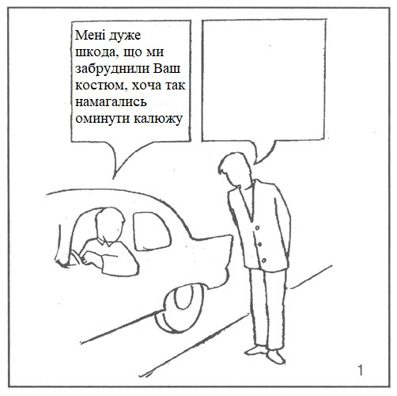

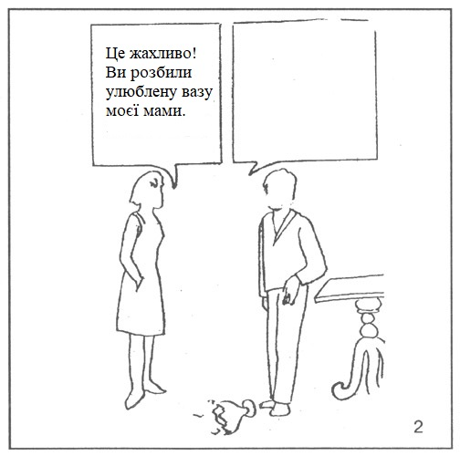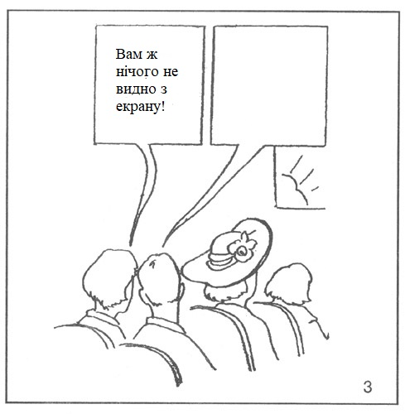

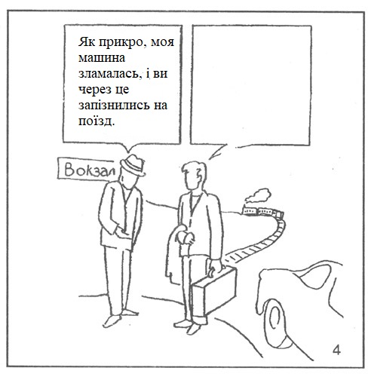
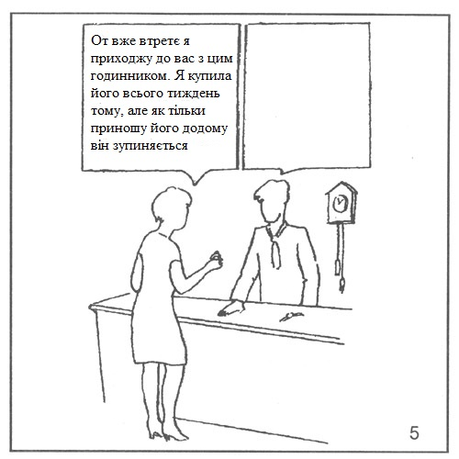

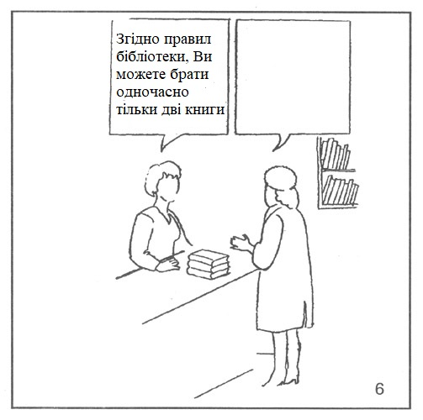
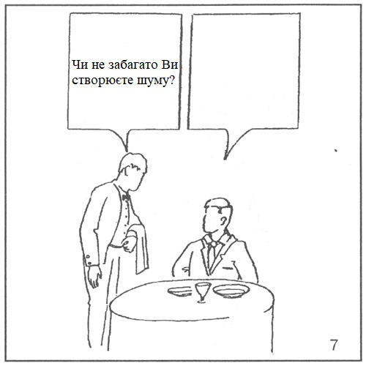

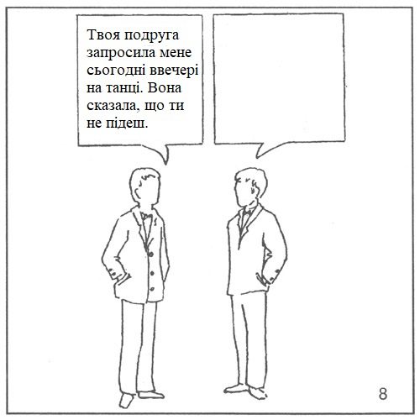
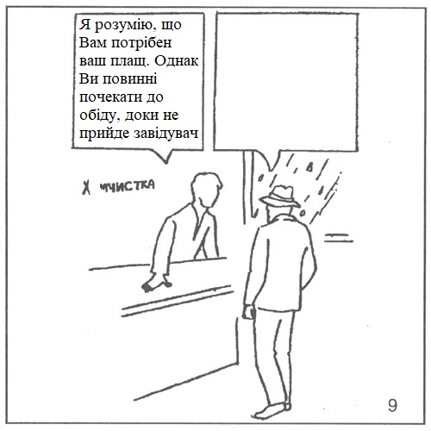

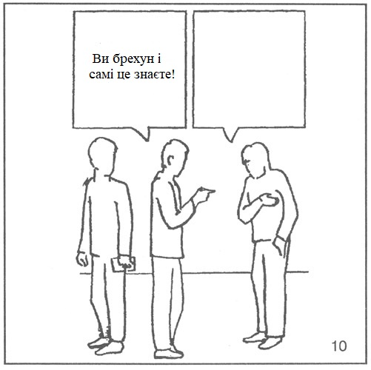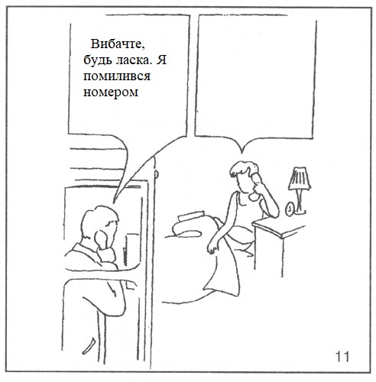

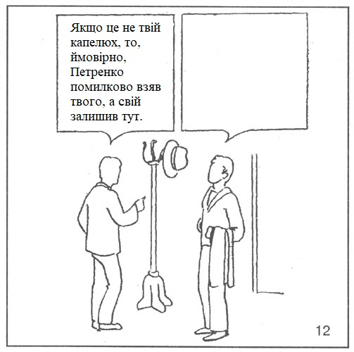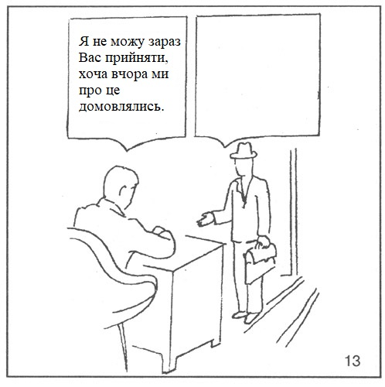

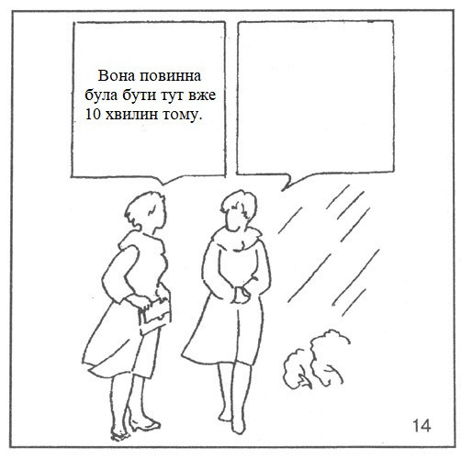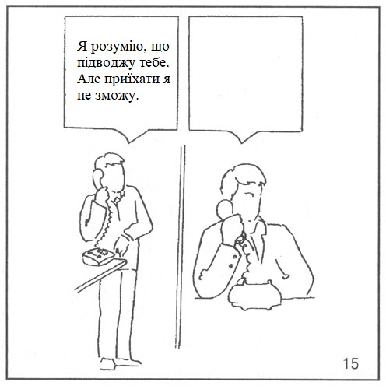

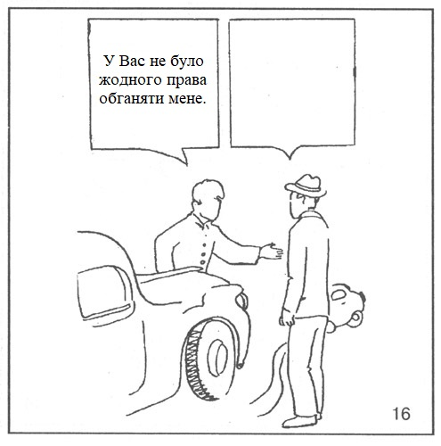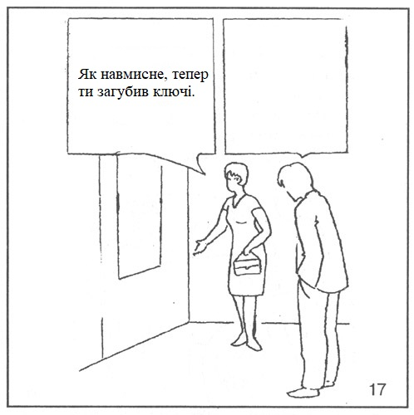

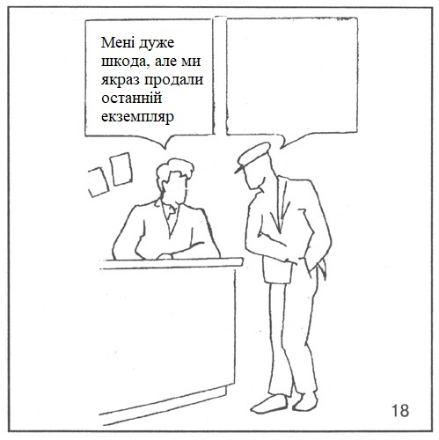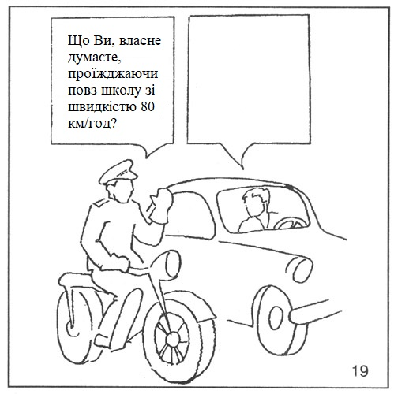

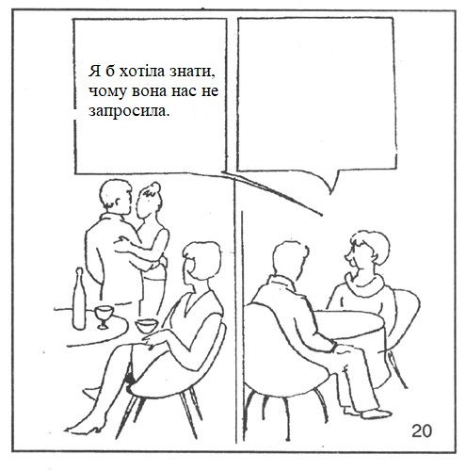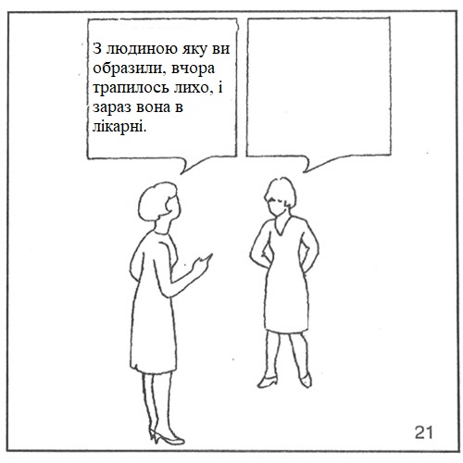

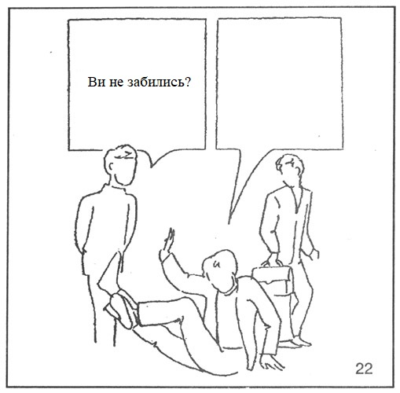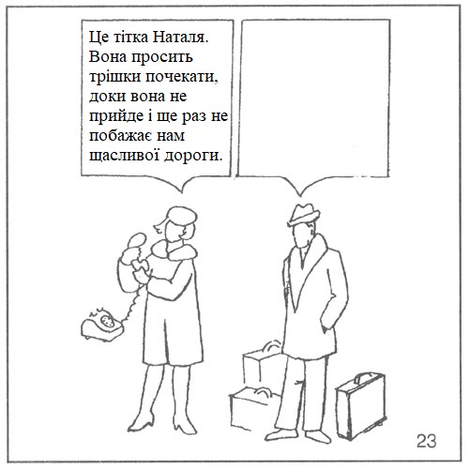

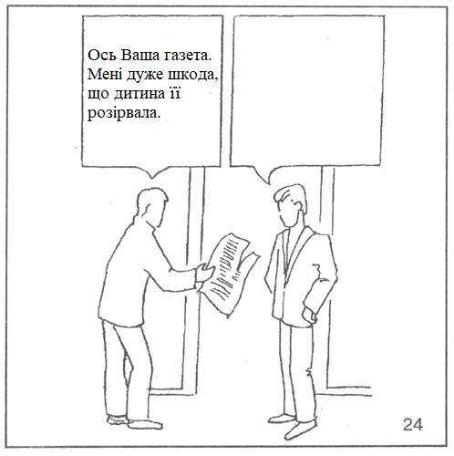
Додаток Б
«Маскулінність-фемінність» С. Бем
Інструкція. Вам пропонується перелік 60 якостей особистості, на кожну з яких вам потрібно відповісти «так» або «ні» відповідно до того чи властива якість вам чи ні. Прохання відповідати швидко та щиро!
Текст методики
1. Вірить у себе
2. Вміє поступатись
3. Здатний допомогти
4. Схильний до захисту власних поглядів
5. Похмурий
6. Життєрадісний
7. Незалежний
8. Сором’язливий
9. Добросовісний
10. Атлетичний
11 . Театральний
12. Ніжний
13. Напористий
14. Улесливий
15. Щасливий
16. Сильна особистість
17. Відданий
18. Неперадбачуваний
19. Жіночний
20. Сильний
21. Надійний
22. Аналітичний
23. Співчутливий
24. Ревнивий
25. Піклується про людей
26. Здатний до лідерства
27. Правдивий, прямий
28. Схильний до ризику
29. Розуміє інших
30. Швидкий в прийнятті рішень
31. Скритний
32. Співчутливий
33. Щирий
34. Самодостатній (покладається тільки на себе)
35. Здатний втішити
36. Марнославний
37. Владний
38. Має тихий голос
39. Привабливий
40. Мужній
41. Сердечний
42. Урочистий
43. Має власну позицію
44. М’який
45. Вміє дружити
46. Агресивний
47. Довірливий
48. Малорезультативний
49. Інфантильний
50. Схильний вести за собою
51. Адаптивний, пристосовується
52. Індивідуаліст
53. Не любить лайок
54. Не систематичний
55. Має дух змагання
56. Любить дітей
57. Тактичний
58. Амбіціозний, честолюбний
59. Спокійний
60. Традиційний, схильний до умовностей

Додаток В
«Індекс толерантності» Г. Солдатова, Л. Шайгерова, О. Кравцова, О. Хухлаєва
Інструкція. Пропонуємо вам ряд тверджень. Просимо оцінити чи згодні ви з ними чи ні, відмітивши: «+» у колонці навпроти твердження. Прохання відповідати щиро!
Твердження | Абсолютно не згоден | Не згоден | Швидше не згоден | Швидше згоден | Згоден | Повністю згоден
У засобах масової інформації може бути представлена будь-яка думка
У змішаних шлюбах зазвичай виникає більше проблем, ніж у шлюбах між особами однієї національності
Якщо друг зрадив, потрібно помститися йому
До кавказців будуть ставитися краще, якщо вони поміняють поведінку
Бродяги і жебраки у своїх проблемах винні самі
Під час суперечки може бути правильна тільки одна думка
Вважати, що твій народ найкращий посеред усіх – нормально
Неприємно спілкуватися з невизначеними особами
Я готовий вислухати всі думки, навіть, якщо вже маю сформовану власну думку
Усіх психологічно хворих осіб потрібно ізолювати
Я готовий бачити у своїй родині людину будь-якої національності
Біженцям потрібно помагати не більше чим іншим, адже у всіх інших проблем не менше
Я відповім грубістю на грубість
Я хочу бачити серед своїх друзів осіб різної національності
Для того, щоб зробити порядок у країні потрібна «сильна рука»
Приїжджі мають мати права такі, як і місцеві
Особа, яка думає відмінно від мене, викликає у мене роздратування
Важко добре ставитися до деяких націй та народів
Мене дратує безпорядок
Усі релігійні напрямки мають право на існування
Я можу уявити своїм близьким другом афроамериканця
Я хочу стати більш терпеливим по відношенню до оточуючих

Додаток Г
«Вольової регуляції особистості» Г. Міхальченко, М. Гуткіна
Інструкція. Пропонуємо вам ряд тверджень. Просимо оцінити чи згодні ви з ними чи ні, відмітивши: «+» у колонці навпроти твердження. Прохання відповідати щиро!
Текст опитувальника
Твердження | Так | Швидше так, ніж ні | Швидше ні, ніж так | Ні
Щастя – це коли повезе
Рідко, мої плани на майбутнє, є реальними
Після прийнятого рішення про певну дію, я переважно ще довго вагаюся перш ніж діяти
Я часто відкладаю роботу через власну лінь
Я часто дію не подумавши
Я самостійно можу відірватися від цікавої для мене справи (перегляду кінофільму, прогулянки та інше), щоб виконати важливу справу
Я частіш правий у суперечках, ніж мої друзі
Я визначився з справою життя
Я рідко запізнююся
Зазвичай я довго не можу наважитися на якусь справу
Намагаюся довести до кінця будь – яку справу
Я дратівливіший, ніж інші
Я легко переймаю настрій оточуючих
Зазвичай я все роблю з першої спрви
Мені подобається читати книги про відомих людей
Мені вийшло позбутися деяких шкідливих звичок (палити, запізнюватися та інше)
Часто я втрачаю інтерес до справи, яка раніше була для мене цікавою
У мене повноцінне та інтересне життя
Часто я виконує все що запланував на день
Часто я упевнений у собі
Мені часто заважає моя упертість
Моє майбутнє ще не визначено
Часто я не виконую того, що обіцяв раніше
У незнайомій ситуації я ніяковію
У мене твердий характер
Часто я не можу заснути через тривожні думи
Я чітко бачу своє життєве покликання
Я бажаю добитися багато у житті, проте ще не знаю яким чином
Рисою мого характеру є настирливість
Я господар власного становища
Мені легше коли хтось контролює мене
У своїх діях та рішеннях я незалежний від оточення
Мені не вистачає зібраності
Часто я невпевнений в успіху справи
Я лінивий, більше ніж інші
Мої емоції часто заважають мені у житті
Іноді я відкладаю розпочату справу, яка є дуже важливою
Я хочу повністю змінити власне життя
Я дотримуюсь режиму дня
Під час відповіді на перераховані запитання мені важко було визначитися між так і ні
Як правило, мені вдається змусити виконати малоприємну, але потрібну справу
Мою увагу можна відволікти, навіть, якщо я занятий чимось відповідальним

Дякуємо за участь в опитуванні!

Додаток Д
Таблиця результатів коефіцієнту кореляції Пірсона
